Medical clerk

**医療事務実習**

**テキスト**

**体験型・業務補助型**

- CONTENTS -

|  |  |  |  |  |
| --- | --- | --- | --- | --- |
| **Chapter１** | | 医療事務実習とは 1 | | |
|  | |  |
| **Section１** | | 体験型実習の概要 2 |
| **Section２** | | 業務補助型実習の概要 6 |

|  |  |  |  |  |
| --- | --- | --- | --- | --- |
| **Chapter２** | | 実習前学習 9 | | |
|  | |  |
| **Section１** | | 職業意識・業界理解 10 |
| **Section２** | | 接遇マナー 17 |
| **Section３** | | 受付業務 22 |
| **Section４** | | 外来診療の流れ 28 |
| **Section５** | | 外来診療の会計業務 33 |
| **Section６** | | 診療録の運用・管理 38 |

|  |  |  |  |  |
| --- | --- | --- | --- | --- |
| **Chapter3** | | 実践例 47 | | |
|  | |  |
| **Section１** | | 職業意識 48 |
| **Section２** | | 接遇マナー 52 |
| **Section３** | | 受付業務 56 |

|  |  |  |  |  |
| --- | --- | --- | --- | --- |
| **Chapter4** | | 実習前オリエンテーション 59 | | |
|  | |  |
| **Section１** | | 心構え 60 |
| **Section２** | | 作成書類（誓約書他） 65 |
| **Section３** | | 留意点 70 |

|  |  |  |  |  |
| --- | --- | --- | --- | --- |
| **Chapter5** | | 実習後のまとめ 75 | | |
|  | |  |
| **Section１** | | 実習評価 76 |
| **Section２** | | 実習報告会 79 |

🍀 本テキストにおける表現について 🍀

医療機関によっては、「患者様」「患者さん」とお呼びするところもある一方で、「患者様」という呼び方を見直す動きもあります。

「患者中心の医療」の流れの中で「患者様」という呼び方が普及しましたが、様々な理由から「さん」呼称に戻す医療機関も増えています。

以上のような背景から、本テキストでは、「患者」という表現を統一的に用いていますが、実習では、実習先医療機関の方針をお伺いし、対応をするようにしましょう。

**医療事務実習とは**

Section1 体験型実習の概要

Section2 業務補助型実習の概要

**Chapter**

１

1

**Section**

**体験型実習の概要**

体験型実習は、医療機関において、どのような部門があり、どのような業務を行っているのかを医療事務業務を中心に体験します。その上で、自身が学校で学んでいる内容を深く知るきっかけとなります。

また、将来自身が働く職場のイメージを膨らませていく機会にもなります。社会人としてのあるべき姿を、現場の方々のご指導や助言をもとに学ぶように努めましょう。

éç­ãã¯ãã°ã©ã  ãã¯ãã« ã¤ã©ã¹ã **学習内容 ●●●●●●●●●●●●●●●●●●●●●●●●●●●●●●●●●●●●●●●●**

🍀 体験型実習について、実習の目的を理解する。

🍀 実習依頼から実習終了後の報告会までの流れを理解する。

🚩 **学習目標 ●●●●●●●●●●●●●●●●●●●●●●●●●●●●●●●●●●●●●●●●**

🍀 体験型実習について理解を深め、実習に向けての準備を進めることができる。

実習の目的

（1）医療人として働くことの姿勢と社会的意義を学ぶ  
👉 ＜Chapter２　Section１職業意識・業界理解＞

（2）社会人としての心構えを身につける  
👉 ＜Chapter４　Section１心構え＞

（3）職場でのコミュニケーション能力を養う  
👉 ＜Chapter４　Section３留意点＞

（4）実習先医療機関について知識を深める  
👉 ＜Chapter４　Section１心構え＞

🍀参考ツール🍀　「医療事務実習オリエンテーション資料」

実習の全体イメージ

実習先においては、学校生活と異なり働く充実感や喜びを感じるとともに、職責を果たすことの重要性も職員の方々の業務を通し、感じることでしょう。実習に先立ち、事前学習を行い、実習終了後は実習のまとめを行い、今後の学習に生かしていくことが大切です。

次の「体験型実習と業務補助型実習の流れ」と「体験型実習準備〜実施〜実習後の流れ」を参考に全体イメージを把握しましょう。

【体験型実習と業務補助型実習の流れ】

**体験型実習**

**業務補助型実習**

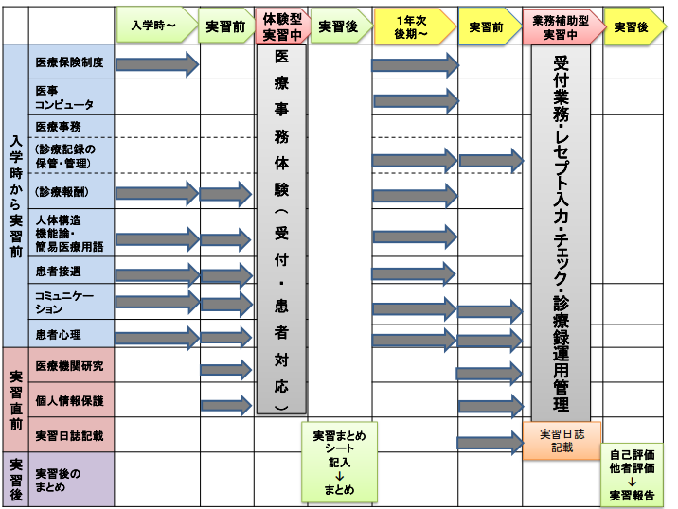

【体験型実習の準備〜実施〜実習後の流れ】



**3～1ヶ月前**

**１ヶ月前**

**実習中**

**実習後**

①実習目的・プログラム内容の確認

・実習先医療機関と実習目的・プログラム内容を確認し、受入実施のご依頼をします。

②実習希望調査・個別面談

・実習希望医療機関を検討し、調整・決定します。

③仮依頼

・実習先医療機関に実習の仮依頼を行います。

④実習前学習

・実習内容と照らして、学習内容を振り返り、実習に備えます。

⑤正式依頼

・実習先医療機関に対して、必要書類を提出し、正式に実習依頼を行います。

必要書類の記載の仕方は、「Chapter4実習前オリエンテーション　Section2作成書類（誓約書他）」（P65）参照。

⑥事前挨拶

・実習先医療機関に、事前挨拶に伺います。不明点等は質問をし、明確にしましょう。

⑦体験型実習

・実習先医療機関において、実習を行います。

日々の実習行動を日誌に記録して整理し、翌日の実習に生かします。

⑧実習のまとめ

・実習中に学習した内容や業務に従事しての喜び、感じたことなど整理します。

⑨実習報告

・⑧で整理した内容を発表します。

⑩実習全体についての評価・次年度改善

・実習先医療機関と学校で実習の取り組みを整理し、次年度の改善内容などを確認します。

2

**Section**

**業務補助型実習の概要**

業務補助型実習は、入学後に学校で学んだ知識や技術を現場で再確認し、「現場での実践」を体験することで自身の学習の不足部分や実務能力を高める機会です。

学生生活とは異なる社会人(医療人)としてのあるべき姿を、現場の方々のご指導や助言をもとに学び、自己課題を明確にできるよう努めましょう。

éç­ãã¯ãã°ã©ã  ãã¯ãã« ã¤ã©ã¹ã **学習内容 ●●●●●●●●●●●●●●●●●●●●●●●●●●●●●●●●●●●●●●●●**

🍀 業務補助型実習について、実習依頼から実習終了後の報告会までの流れを理解する。

🚩 **学習目標 ●●●●●●●●●●●●●●●●●●●●●●●●●●●●●●●●●●●●●●●●**

🍀 業務補助型実習について理解を深め、実習に向けての準備を進めることができる。

実習の目的

（１）高度な知識や専門技術に触れ、実務能力を高める  
👉 ＜Chapter２　Section３受付業務＞  
👉 ＜Chapter２　Section４外来診療の流れ＞  
👉 ＜Chapter２　Section５外来診療の会計業務＞  
👉 ＜Chapter２　Section６診療録の運用・管理＞

（２）医療人として働くことの姿勢と社会的意義を学ぶ  
👉 ＜Chapter２　Section１職業意識・業界理解＞

（３）社会人としての心構えを身につける　　　　　　  
👉 ＜Chapter４　Section１心構え＞

（４）職場でのコミュニケーション能力を養う　　　　  
👉 ＜Chapter４　Section３留意点＞

（５）実習先医療機関について知識を深める　　　　　  
👉 ＜Chapter４　Section１心構え＞

🍀参考ツール🍀　「医療事務実習オリエンテーション資料」

実習の全体イメージ

実習生となる皆さんは、実習先で日頃の学習の成果を発揮できるよう事前学習を行い、実習終了後は実習評価をもとに振り返りを行い、今後の学習に生かしていくことが大切です。

医療事務実習の全体の流れを把握し、実習前に実習生と医療機関の間で交わされる書類や実習後に提出する報告書などについて確認しておくことも必要です。

次の「業務補助型実習準備〜実施〜実習後の流れ」を参考に全体イメージを把握しましょう。

【業務補助型実習の準備〜実施〜実習後の流れ】

**6～3ヶ月前**

**3～１ヶ月前**

**実習中**

**実習後**



①実習目的・プログラム内容の確認

・実習先医療機関と実習目的・プログラム内容を確認し、受入実施のご依頼をします。

②実習希望調査・個別面談

・実習希望医療機関を検討し、調整・決定します。

③仮依頼

・実習先医療機関に実習の仮依頼を行います。

④実習前学習

・実習内容と照らして、学習内容を振り返り、実習に備えます。

⑤正式依頼

・実習先医療機関に対して、必要書類を提出し、正式に実習依頼を行います。

必要書類の記載の仕方は、「Chapter4実習前オリエンテーション　Section2作成書類（誓約書他）」（P65）参照。

⑥事前挨拶

・実習先医療機関に、事前挨拶に伺います。不明点等は質問をし、明確にしましょう。

⑦業務補助型実習

・実習先医療機関において、実習を行います。

日々の実習行動を日誌に記録して整理し、翌日の実習に生かします。

⑧実習評価

・医療機関担当者による評価（他者評価）と自分自身の評価（自己評価）を行い、目標に対して達成できたことや課題を明確にします。

⑨実習総括

・他者評価、自己評価も参考にして、実習をまとめます。

⑩実習報告

・総括した内容を適切な表現方法（プレゼンテーション等）で発表します。

⑪実習全体についての評価・次年度改善

・実習先医療機関と学校で実習の取り組みを整理し、次年度の改善内容などを確認します。

**Chapter**

2

**実習前学習**

Section1 職業意識・業界理解

Section2 接遇マナー

Section3 受付業務

Section4 外来診療の流れ

Section5 外来診療の会計業務

Section6 診療録の運用・管理

1

**Section**

**職業意識・業界理解**

医療機関における医療事務実習では、実際の医療機関の職員の方の指示のもと、実際の業務に携わります。

ここでは、社会人として、医療機関で働くことを想定して「働く意義」「社会人として業務を行う上で必要な力（社会人基礎力）」を学んでいきます。

また、実習先医療機関について、情報を収集し、実習に臨みましょう。

éç­ãã¯ãã°ã©ã  ãã¯ãã« ã¤ã©ã¹ã **学習内容 ●●●●●●●●●●●●●●●●●●●●●●●●●●●●●●●●●●●●●●●●**

🍀 働くこと、医療業界について理解する。

🍀 「社会人として業務を行う上で必要な力（社会人基礎力）」について理解する。

🍀 実習先医療機関について理解する。

🚩 **学習目標 ●●●●●●●●●●●●●●●●●●●●●●●●●●●●●●●●●●●●●●●●**

🍀 業務指示を受けて、対応をすることができる。

🍀 不明点について確認をしながら進めることができる。

🍀 実習先医療機関について調べ、実習に役立てることができる。

働くとは

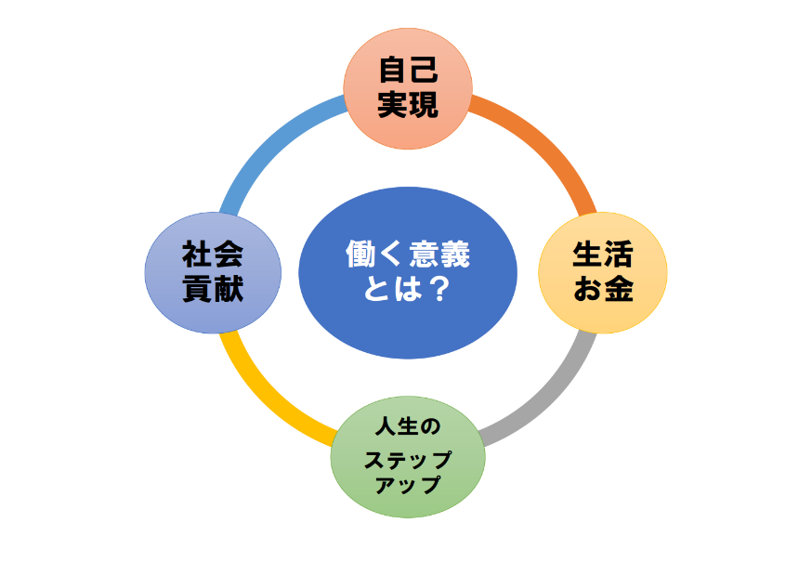現在、皆さんの中にはアルバイトなどで働く経験をされている人も多いでしょう。皆さんにとって「働く」とはどのような意味を持っているか考えてみましょう。

・生活をしていくため、お金を稼ぐため

・自分が学んできたことや憧れてきたことを実現する自己実現のため

・誰かの役に立つ、社会の役に立つ、社会貢献のため

人によって働く意義はさまざまです。医療機関での実習では、現場で医療職を仕事としている方たちとともに業務を行います。医療事務職以外にも、医師や看護師、薬剤師、PT、OT、ST、放射線技師、さまざまな方たちが働いています。各職種の業務・皆さんの業務を通して、皆さん自身の働く意義を発見していきましょう。

医療機関の組織

付での業務の流れ

皆さんが実習を行う医療機関は、組織体であり、特に病院は多くの部署で構成され、さまざまな方が働いています。病院以外の診療所においても、医師や看護師等の方たちが働いています。

次の図は、一般的な医療機関の組織の例です。

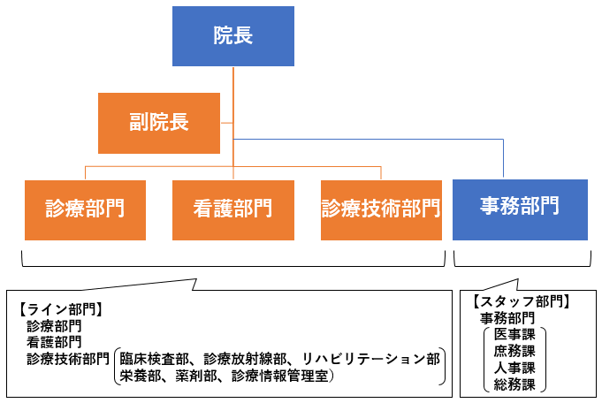

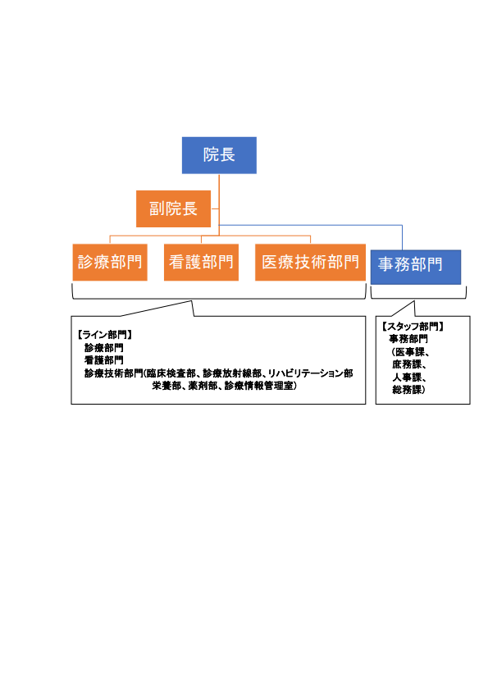

病院医療は、医師をはじめとするメディカルスタッフが医療の質を高めるためにチームを組んで行っています。医療事務は、他の職種とともに、病院本来の目的を達成するためにサポートする役割があります。その役割を果たすために、業務指示者からの指示を正しく受け適切なタイミングでの「報告・連絡・相談」が必要となります。

社会人として業務を行う上で必要な力（社会人基礎力）

付での業務の流れ

社会人基礎力とは、2006年に経済産業省が提唱した「前に踏み出す力」、「考え抜く力」、「チームで働く力」の3つの能力です。社会人基礎力をもとに実習への取り組み方を考えてみましょう。

●前に踏み出す力（アクション）

・主体性（物事に進んで取り組む力）

→指示された業務が終了したら、次の業務について自ら進んで職員の方に伺いましょう。  
指示待ちにならないようにしましょう。

・実行力（目的を設定し確実に行動する力）

→実習中の目標、1日の目標を日誌に記入し、実行しましょう。

●考え抜く力（シンキング）

・課題発見力（現状を分析し目的や課題を明らかにする力）

→実習で行った内容を日々振り返り、達成したことや課題を発見し、日誌に記入しましょう。  
発見した課題は翌日からの実習に生かしましょう。

・計画力（課題の解決に向けたプロセスを明らかにし準備する力）

→発見した課題を解決するために、どのような点を改善・工夫したらよいか日誌に記入し、翌日からの実習に臨みましょう。

●チームで働く力（チームワーク）

・傾聴力（相手の意見を丁寧に聴く力）

→患者からの質問や職員の指示を受ける場合は、相手に正対（相手の方を向くこと）し、丁寧に話を伺いましょう。必要な場合にはメモを取ること。

・発信力（自分の意見をわかりやすく伝える力）

→患者への説明・案内、職員への報告などの際には、内容や話す順番などを整理して、わかりやすく伝えましょう。

・規律性（社会のルールや人との約束を守る力）

→実習中の医療機関のルール（誓約書などで確認）、決められた時間などを守りましょう。

実習先医療機関の情報収集

実習前に、実習先医療機関の情報収集を行いましょう。

実習先医療機関の情報を知ることで、実習での学びがさらに充実した内容になります。

①皆さんが実習する医療機関は地域でどのような役割をもった医療機関でしょうか。

・地域の診療所、開業医（かかりつけ医）

・急性期医療機関

・回復期等医療機関

・慢性期医療機関

医療機関の連携

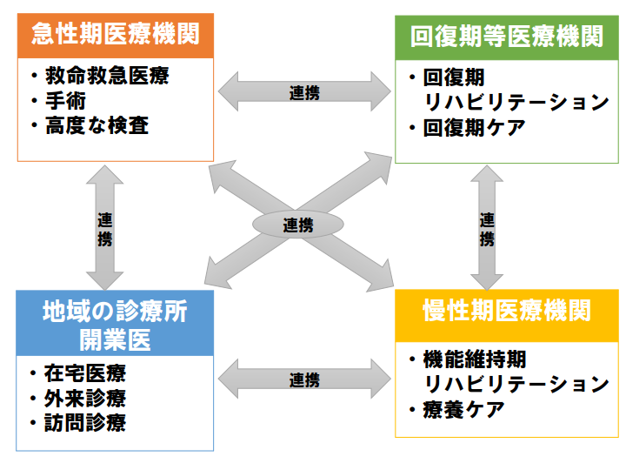

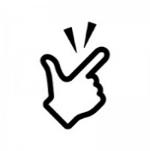

**Point**

医療機関は、機能や患者の病期（ステージ）に応じたケアを提供しています。

また、地域の医療機関同士で、情報共有や施設間連携が求められています。

**医療機関の機能と医療の流れ**

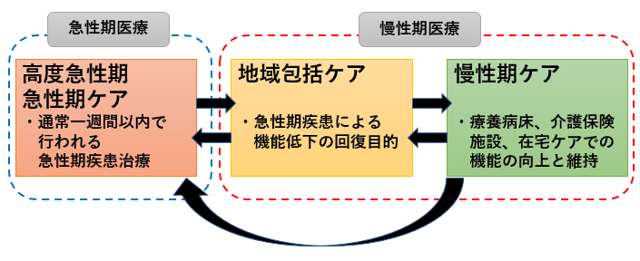

②皆さんが実習する医療機関にはどのような診療科がありますか。

③皆さんが実習する医療機関にはどのような設備がありますか。

例）・急性期医療機関　　→　ICU、NICU、CCU　他

・回復期等医療機関　→　リハビリセンター、家事動作訓練室　他

④皆さんが実習する医療機関の施設基準届出項目にはどのようなものがありますか。

参考資料　○○厚生局　施設基準届出受理状況





**Point**

施設基準届出項目は、医療機関のHPや各厚生局HPの届出受理状況からも調べることができます。届出項目の略語は調べておきましょう。

⑤皆さんが実習する医療機関の地域内には他にどのような医療機関、介護施設がありますか。



**Point**

地域包括ケアシステムとは

高齢社会がより一層進む中、高齢者が住み慣れた地域で「医療」や「介護」、「生活支援サポート及びサービス」を受けられるよう、市区町村が中心となり「住まい」「医療」「介護」「生活支援・介護予防」を“包括的に”体制を整備していくシステムです。

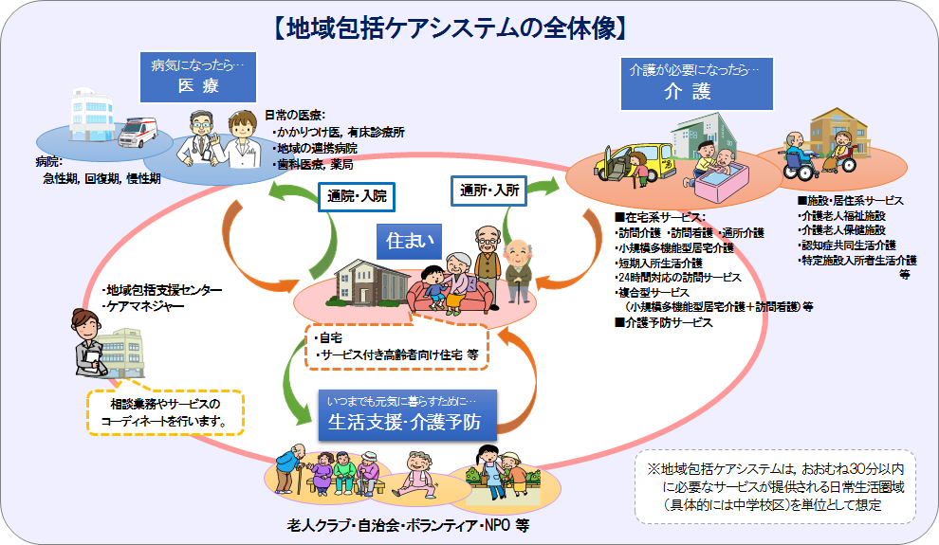

厚生労働省HP「地域包括ケアシステム」より引用

|  |
| --- |
| **理解度チェック**●●●●●●●●●●●●●●●●●●●●●●●●●●●●●●●●●● |

**１**．「社会人として業務を行う上で必要な力（社会人基礎力）」のうち、

あなたが特に意識したいものを３つ挙げ、内容を記入しましょう。

**２**．医療提供の機能や患者の病期（ステージ）に応じて医療機関は分類されています。

どのような医療機関があるでしょうか。

**３**．「急性期医療」「慢性期医療」とは、どのような内容でしょうか。

|  |
| --- |
| **演　習**●●●●●●●●●●●●●●●●●●●●●●●●●●●●●●●●●●●●●●● |

以下について、考えてまとめてみましょう。

|  |
| --- |
| **●演習１●** |

・あなたにとって「働く」意義とは何でしょうか。

|  |
| --- |
| **●演習２●** |

・実習医療機関の情報収集を行ってみましょう。

①実習医療機関の役割

②実習医療機関の標榜診療科

③実習医療機関の設備

④実習医療機関の施設基準届出項目

⑤周辺の医療機関、介護施設

2

**Section**

**接遇マナー**

医療機関では、患者に対してより良い医療を提供するという目的があります。「より良い医療の提供」（＝医療産業サービスの提供)の中には、医療技術や医療機器、設備などと、医療提供者の接遇マナーや身だしなみ、言葉遣いなども含まれます。

ここでは、医療機関での接遇マナーの基本について、学んでいきましょう。

éç­ãã¯ãã°ã©ã  ãã¯ãã« ã¤ã©ã¹ã **学習内容 ●●●●●●●●●●●●●●●●●●●●●●●●●●●●●●●●●●●●●●●●**

🍀 医療機関での接遇マナーについて学習する。

🍀 言語的コミュニケーションと非言語的コミュニケーションについて学習する。

🚩 **学習目標 ●●●●●●●●●●●●●●●●●●●●●●●●●●●●●●●●●●●●●●●●**

🍀 業務を行うにあたり、ふさわしい身だしなみで臨むことができる。

🍀 患者に対して、状況に応じた対応をすることができる。

🍀 職員に対して、状況に応じた対応をすることができる。

医療機関での接遇マナーとは

サービス業の側面もある医療機関では、患者に対する「ホスピタリティ」（心をこめたおもてなしの考え方）が重視されています。ホスピスを語源とするホスピタリティという考え方は、元々はホテル業界などを中心に発展してきました。医療機関のサービス受益者（サービスを受ける人）は、傷病で不安や苦痛を抱えている患者や家族を対象としています。一方的にこちらの考えを伝えるのではなく、共に関係を築いていく「ケア・コミュニケーション」が必要となります。

患者一人一人のニーズに対応し、安心して治療を受けていただくために、相手に気を配り、相手への思いやりを言葉や態度によって表現できることも重要です。

身だしなみと第一印象

付での業務の流れ

医療機関の受付は、患者にとって初めて出会う医療機関のスタッフとなります。最初に接したスタッフの印象=医療機関の印象となることも多くあります。

A．メラビアン（アメリカ）によると、人の第一印象は、見た目や表情など視覚的情報が55％、声の大きさやトーンなど聴覚的情報が38％、話した内容など言語的情報が７％という結果が出ています。

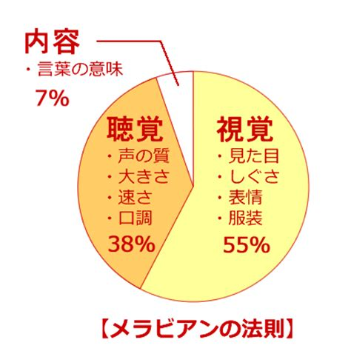

この結果をそのままコミュニケーションに適用はできませんが、言葉でやり取りをする前段階では、外見情報が伝わりやすいということです。

（「実習中の身だしなみ」については、P72参照）

言葉と言葉以外によるコミュニケーション

付での業務の流れ

皆さんは普段、友人や先生、家族とどのような方法でコミュニケーションを取っているでしょうか。

コミュニケーション手段には大きく分けて、言葉によるもの（言語的メッセージ）と言葉以外によるもの（非言語的メッセージ）があります。

日頃、相手とのコミュニケーションで特に意識するものは、言葉を介するものかもしれませんが、実際にはコミュニケーションの6割から7割は、表情やアイコンタクトなどの言葉以外の手段といわれています。話すときの表情や目線なども意識することが大切です。

視覚、聴覚、触覚

で受け取る

視覚、聴覚、触覚、  
嗅覚、空間感覚  
で受け取る

約60～70％

非言語的メッセージ

付での業務の流れ

●表情

　・口角が上がり、目尻が少し下がり気味、優しいまなざし→穏やかで優しい印象の表情

　・口角が下がり、目尻が上がり気味→不快な印象の表情

●視線

視線を相手に向けることは相手に関心があるという意思を表します。

相手と視線を合わせることをアイコンタクトといい、微笑や頷き、挨拶へとコミュニケーションが発展していきます。

●お辞儀

お辞儀は状況に応じて、以下のような違いがありますが、いずれにも共通するのは、相手への敬意や感謝の気持ちを伝えるものであることです。丁寧なお辞儀を心がけましょう。

・目礼（軽く目を伏せる挨拶）→ 上司が他の人と話し中であるときなど、相手の邪魔にならないように挨拶したい場合に行います。

・会釈（約15°上体を傾ける）→ 人とすれ違うとき、案内するときなどの軽い挨拶

・敬礼（約30°上体を傾ける）→ 名乗るとき、送迎するときなどの一般的な挨拶

・最敬礼（約45°上体を傾ける）→ 深い感謝やお詫びの気持ちを表すなどの丁寧な挨拶

言語的メッセージ

付での業務の流れ

●声がけの基本

・ゆっくり、はっきりと相手に聞こえるように話しかけましょう。

・相手の顔を見て、話に対する相手の表情の変化を確認しながら話を進めましょう。

・笑顔、優しい表情で丁寧にお名前を呼びましょう。

・出来るだけ相手の動作を急がせないようにしましょう。

●場面に応じた応対

【受付時】

「本日はいかがなさいましたか。」

「保険証はお持ちですか。」

「こちらの用紙に、お名前とご住所、お電話番号をお書きいただけますか。」

「順番になりましたら、お呼びいたしますので、お掛けになってお待ちいただけますか。」

【ご案内時】

「お待たせいたしました。こちらへどうぞ。」

「大変お待たせいたしました。」

「本日の診察は終了となりますので、会計の前でお待ちください。」

【会計時】

「お会計をさせていただきます。本日は〇〇円でございます。」

「〇〇円お預かりいたします。」

「〇〇円のお返しでございます。」

【帰宅時】

「お大事にどうぞ。」

「お気をつけてお帰りください。」

|  |
| --- |
| **理解度チェック**●●●●●●●●●●●●●●●●●●●●●●●●●●●●●●●●●● |

**１**．言語的コミュニケーションと非言語的コミュニケーションには、  
それぞれどのようなものがあるか記入しましょう。

**２**．声がけの基本を記入しましょう。

|  |
| --- |
| **演　習**●●●●●●●●●●●●●●●●●●●●●●●●●●●●●●●●●●●●●●● |

次の場面を2人1組になって練習してみましょう。

1人は病院の受付スタッフ、もう1人は患者となります。

非言語的・言語的メッセージを意識して行ってみましょう。

|  |
| --- |
| **●演習１●** |

・受付業務を行っていると、初診患者が来院しました。

受付スタッフは、患者に声をかけましょう。

患者は、初めて来院する方です。受付スタッフに尋ねてみましょう。

|  |
| --- |
| **●演習２●** |

・患者が、受付を終えて、内科の待合室を探しています。

患者は、初めて来院したため、内科の待合室の場所をよく知りません。

受付スタッフは、患者に声をかけて、内科の待合室へご案内しましょう。  
(院内の位置は架空の場所を想定)

3

**Section**

**受付業務**

医療機関の受付業務は多岐にわたり、コミュニケーションや接遇マナーの理解と合わせた実践が必要となります。

ここでは、医療事務実習で必要とされる医療保険の知識、医事コンピュータの知識に絞って、学んでいきましょう。

éç­ãã¯ãã°ã©ã  ãã¯ãã« ã¤ã©ã¹ã **学習内容 ●●●●●●●●●●●●●●●●●●●●●●●●●●●●●●●●●●●●●●●●**

🍀 保険医療機関で、保険診療を受ける際に必要となる、被保険者証を確認する。

🍀 地域保険（国民健康保険）、被用者保険（社会保険）の被保険者証から患者の保険情報を正しく読み取る。

🍀 医療保険の被保険者証以外にも、公費の医療受給者等や高齢者の医療受給者の窓口での確認の方法を理解する。

🚩 **学習目標 ●●●●●●●●●●●●●●●●●●●●●●●●●●●●●●●●●●●●●●●●**

🍀 被保険者証の保険情報を読み取り、診療録における基本情報の登録、診察券・診療録の作成を行う

ことができる。

🍀 問診票について、患者に記載説明を行い、対応をすることができる。

🍀 再来院患者の診療録等を速やかに、正しく抽出することできる。

🍀 公費の医療受給者等の情報を読み取り、診療録における基本情報の登録を行うことができる。

受付業務とは

医療機関の受付は、病院、診療所、クリニックの「顔」とも言える役割を担っています。電話での問い合わせ、患者来院時の対応、入院患者の家族対応等、多岐にわたります。

保険診療を行うために必要な被保険者証の確認や患者の病態を把握する問診票の記載について、漏れなく行うことが求められると同時に、病気やケガの治療が必要な状態の患者に対して、適切な配慮も必要となります。

受付での業務の流れ

【新規来院患者】　①問診票記載説明→②被保険者証確認→③診療録・診察券の作成   
→④診察案内

【再来院患者】　　①診察券の確認→②診療録の取り出し→③診察案内

＊月初は被保険者証の確認

各業務を行う上での留意点

受付での業務の流れの各業務についての留意点を、以下にまとめています。

【新規来院患者】

①問診表記載説明・・・患者氏名、生年月日、受傷や疾患の状態、発生時期、服薬情報など、記載漏れのないように説明、確認をします。



**Point**

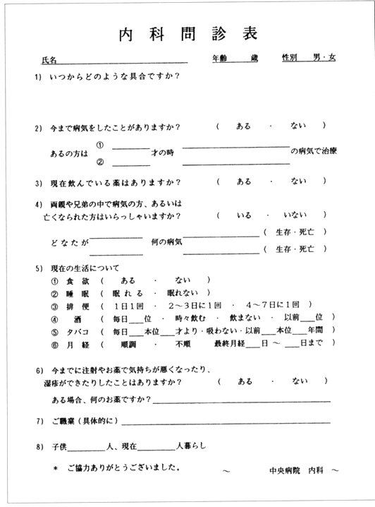

主訴、現病歴

症状がいつから、どのように、部位はどこか　等

薬剤服用歴

家族歴

生活習慣、生活歴

アレルギー歴

問診表の確認

問診表の用語

・主訴：患者の主たる訴え

・現病歴：発症のきっかけから現在に至るまでの経過

・既往歴：これまでにかかったことのある病気、けが  
手術や輸血の既往（食事や薬剤などのアレルギーを含むこともある）

・薬剤服用歴：現在服用中の薬。健康食品やサプリメント等

・家族歴：血縁者がかかったことのある病気

・生活歴：喫煙、飲酒習慣等

・職業歴：これまでに経験した職業

・渡航歴：外国への旅行の有無（渡航先特有の感染症等を疑うきっかけになる）

・動物飼育歴：動物からの感染症やアレルギー等

②被保険者証確認・・・被保険者証の保険情報（保険者番号、記号・番号）や患者情報（患者氏名、生年月日）を正しく転記、入力します。



**Point**

健康保険被保険者証

本人（被保険者）または家族（被扶養者）の記載があるので、注意！

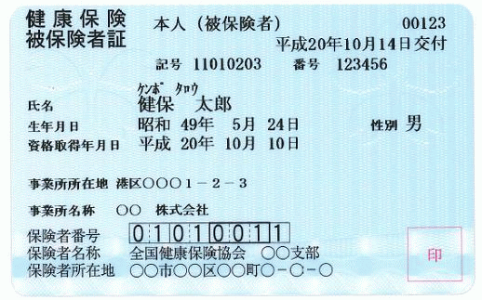

保険者番号と記号・番号を間違えないように注意！

後期高齢者医療被保険者証

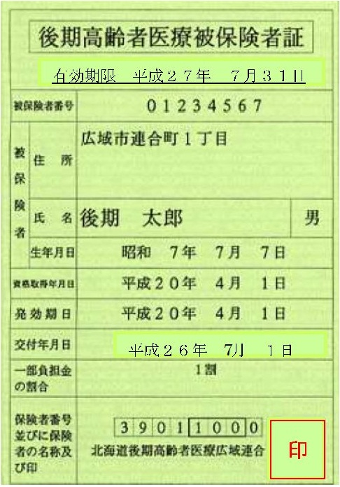

有効期限　平成30年7月31日

　平成29年 　7月 　1日

有効期限が明記されているので、

注意！

**高齢者は、**

**一部負担金割合　１割または３割**

しっかり確認をしないと、会計時に  
いただく負担金の間違いにつながり  
ます。要注意！！

③診療録・診察券の作成・・・①の情報を、医事コンピュータ・電子カルテ等の患者登録機能を  
使用して入力し、紙カルテの場合は1号用紙を出力します。  
（電子カルテの場合は、１号画面を確認します。）  
医事コンピュータや電子カルテ端末と連動している診察券発行機で、診察券を発行します。

④診察案内・・・①～③までが終了した患者については、受診予定の診察室の場所をご案内します。

【再来院患者】

①診察券の確認・・・他患者の診察券と間違えないように、生年月日、患者氏名を必ず確認します。

②診療録の取り出し・・・紙カルテの場合は、取り出しの際に他の患者カルテと間違えないように取り出します（カルテ戻しの際も同様）。

③診察案内・・・①～②までが終了した患者については、受診科の診察室の場所をご案内します。

医療保険の知識

保険診療を受けるためには、医療保険の加入者資格の確認が必要です。

●医療保険別法別番号と負担割合

|  |  |  |  |  |  |  |  |  |  |
| --- | --- | --- | --- | --- | --- | --- | --- | --- | --- |
|  |  |  | 法別 | 割合 |  |  | | 法別 | 割合 |
| 被用者保険 | 協会けんぽ | 一般被保険者 | 01 | 本人・家族（被扶養者）30％ |  | 国保 | 一般被保険者 |  | 30％ |
| 日雇特例被保険者 | 03 |  | 退職被保険者 | 67 |
| 日雇特例・特別療養費 | 04 |  | 被保険者資格証明書による療養 |  | 100％ |
| 船員保険 | 02 |  |
| 健康保険組合 | | 06 |  | 高齢受給者  (70歳～74歳) | |  | 10～30％ |
| 共済組合　国家公務員他 | | 31～34 |  |
| 自衛官 | | 07 |  | 後期高齢(75歳以上)  65歳以上の寝たきり等の患者を含む | | 39 | 10％・30％ |
| 特例退職被保険者 | | 63 |  |
| 特例退職組合員 | | 72～75 |  |

　　※義務教育就学前の者は20％負担

|  |
| --- |
| **理解度チェック**●●●●●●●●●●●●●●●●●●●●●●●●●●●●●●●●●● |
| **１**．受付業務において、注意する点を記入しましょう。  **２**．①「被保険者証の確認」をする際に、注意する点を記入しましょう。  ②「問診票の説明」をする際に、注意する点を記入しましょう。 |

|  |
| --- |
| **演　習**●●●●●●●●●●●●●●●●●●●●●●●●●●●●●●●●●●●●●●● |

|  |
| --- |
| **●演習１●** |

・以下のケースについて、受付業務の手順を考えてみましょう。

ケース①　新規来院の方の場合（紹介状を持参）

ケース②　再来院であるが、他の科に初めて受診を希望される方の場合

|  |
| --- |
| **●演習2●** |

・以下の被保険者証をもとに、診療録の患者基本情報について記入しましょう。

**健康保険**　　　　　家族（被扶養者）　 平成17年11月5日交付

**被保険者証**　　 記 号 12345678　　 　番 号 910

氏名　　 患者　氏名　　 性 別 　男

生 年 月 日　 　 平成17年11月5日

資格取得年月日 　　 平成17年11月5日  
被保険者氏名　　　 患 者 　太 郎

事業所所在地 　　 品川区　○－○－○  
事業所名称　 　 株式会社　△△△

保険者番号　 0 1 1 3 0 0 1 2 　   
保険者名称　 全 国 健 康 保 険 協 会 （東京支部）

保険者所在地 　　 中野区　□―□―□

診療録（1号用紙）

|  |  |  |  |  |  |  |  |  |  |  |  |  |  |  |  |  |
| --- | --- | --- | --- | --- | --- | --- | --- | --- | --- | --- | --- | --- | --- | --- | --- | --- |
| 公費負担者番号 | |  |  |  |  |  | |  |  | |  | 保険者番号 | | |  | |
| 公費受給者番号 | |  |  |  |  |  | |  |  | |  | 記号・番号 | | |  | |
| 受　診　者 | フリガナ |  | | | | | | | | | |  | 有効期限 | | |  |
| 氏　名 | 資格取得日 | | |  |
| 生年月日 |  | | | | | | | | | | | 事業所 | 所在地 | |  |
| 名称 | |  |
| 住　所 | （省略） | | | | | | | | | | | 保険者 | 所在地 | |  |
| 被保険者氏名 |  | | | | | 続柄 | | |  | | | 名称 | |  |
| 電話番号 | | （省略） |

4

**Section**

**外来診療の流れ**

「Section3受付業務」では、医療事務実習で必要とされる受付業務について、復習をしました。

ここでは、受付後の外来診療の流れについて学習していきましょう。

éç­ãã¯ãã°ã©ã  ãã¯ãã« ã¤ã©ã¹ã **学習内容 ●●●●●●●●●●●●●●●●●●●●●●●●●●●●●●●●●●●●●●●●**

🍀 外来診療の全体的な流れを理解する。

🚩 **学習目標 ●●●●●●●●●●●●●●●●●●●●●●●●●●●●●●●●●●●●●●●●**

🍀 外来受付、診療録の運用管理や診療内容を理解し、患者対応を行うことができる。

外来診療の流れ

医療機関への来院患者は、病気やけがの治療目的で来院される方がほとんどですが、治療内容は多岐にわたります。中には病気やけが以外で来院される方もいます。（例：予防接種や健康診断など）

また、来院経路も直接来院、紹介来院、緊急搬送などさまざまです。

受付業務後の外来診療の流れと応用的内容についてみていきます。

外来受付後の流れ

付での業務の流れ

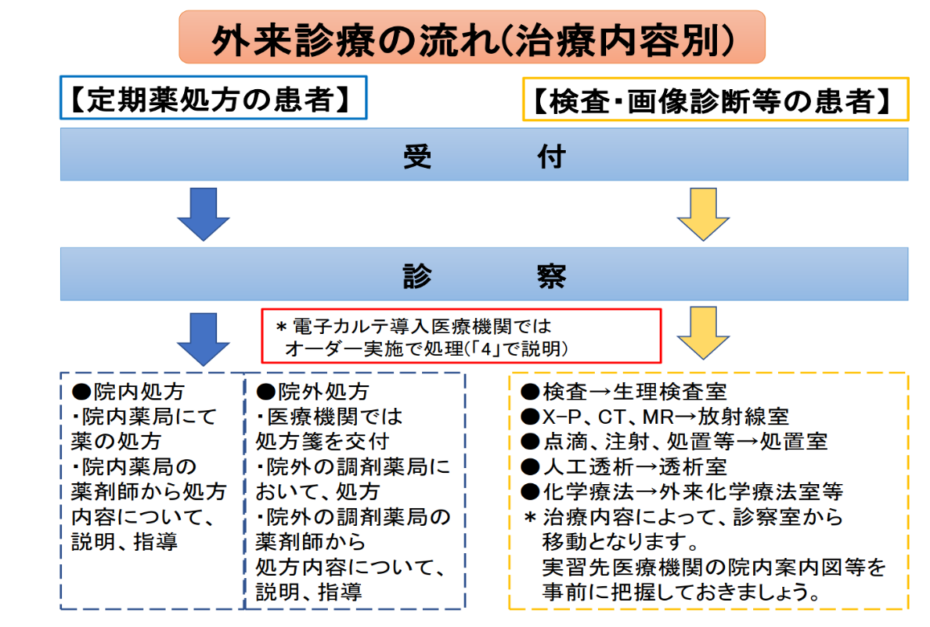次の図は治療内容別の流れです。投薬のみの患者は、医療機関内で薬を受け取る場合（院内処方）と医療機関外の調剤薬局で薬を受け取る場合（院外処方）では、流れや手続きが異なりますので、注意が必要です。

一方、投薬以外の治療が必要な患者は、診察室から該当する治療室や検査室に移動が必要となります。受付時に場所を尋ねられることも多くありますので、事前に実習先医療機関内の配置図や案内図で把握をしておくとよいでしょう。

各業務を行う上での留意点

外来診療の流れの業務についての留意点を、以下にまとめています。

【院外処方の処方箋について】

①処方箋の期限 → 特に記載のある場合を除き、交付の日を含めて４日以内に保険薬局に提出する。

②取扱い保険薬局 → 患者に対して、特定の保険薬局において調剤を受けるべき指示等を行ってはならない。(保険医療機関及び保険医療養担当規則 特定の保険薬局への誘導の禁止)

③分割調剤に係る処方箋様式が追加。

**③**

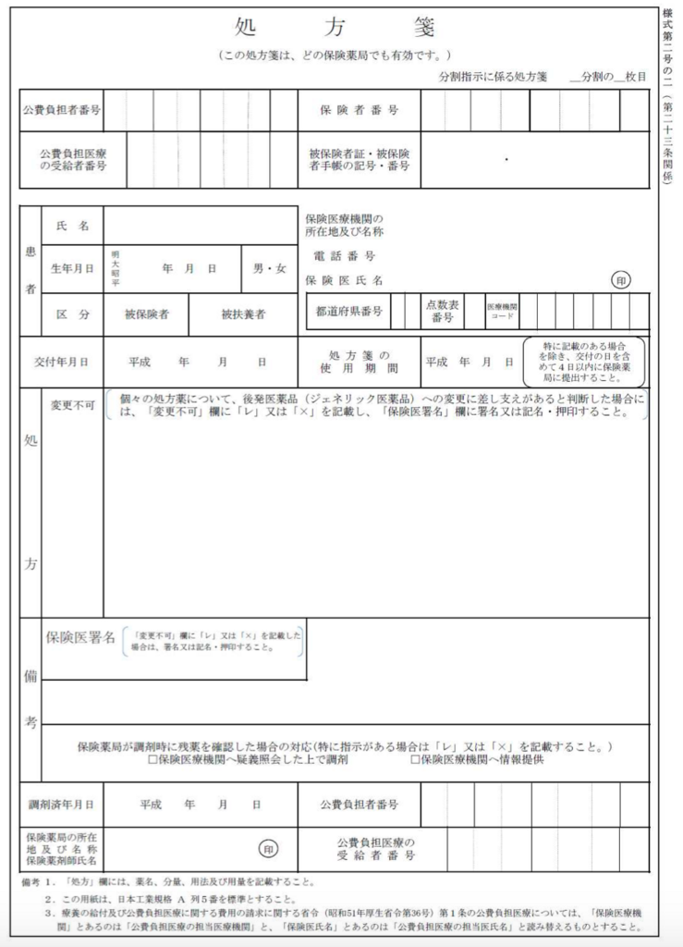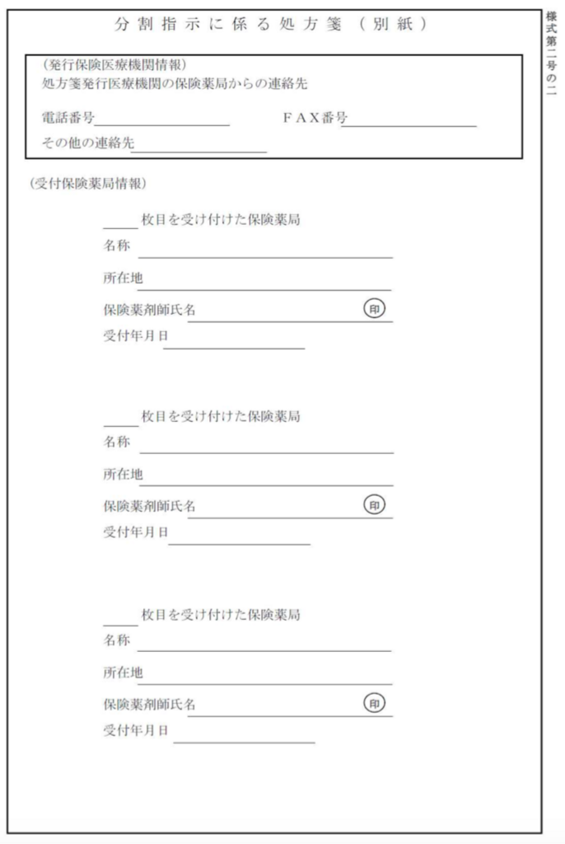

**②**

**①**



**Point**

分割調剤とは・・・・

14日以上の長期間の処方について、処方箋に記載された日数分の調剤を3回まで分割して、  
薬局で調剤を受けることができます。

ただし、以下の理由等で薬局の薬剤師のサポートが必要と医師が判断した場合に行います。

例）・長期間のお薬を処方されたが家庭での保存が困難な場合  
・後発医薬品使用の際、不安を取り除くために短期間試してみる場合  
・患者の服薬状況から薬剤師のサポートが必要と医師が判断した場合　　など

電子カルテの知識

医療機関では、患者の診療内容を医師が記載する際に、紙カルテの場合と電子カルテの場合（または両者を併用する場合）があります。ここでは、特に電子カルテについて説明します。

紙カルテが診療記録を文字で記載するのに対して、電子カルテは、電子的なデータとして記録し、保管するシステムです。

紙カルテの場合は、診察やカルテの確認のたびに保管庫から取り出す必要がありますが、電子カルテの場合は、画面上での確認が可能となります。カルテの保管スペースも大幅に減らすことが可能となります。その他にも、カルテの記録内容の閲覧が容易であることや、診療履歴や検査結果といった情報の収集が容易となります。

また、診療記録を保管するだけでなく、各部門への指示（オーダー）を電子カルテから直接出すことができますので、各部門への指示漏れ、医事システムでの算定漏れといったミスを減らすことが期待されます。

|  |
| --- |
| **理解度チェック**●●●●●●●●●●●●●●●●●●●●●●●●●●●●●●●●●● |
| **１**．医師の診察後の診療内容別の流れを記入しましょう。  **２**．薬の処方を行う場合の以下の内容について記入しましょう。  ①院内処方とは・・・  ②院外処方とは・・・  ③医療機関で処方箋を発行するのは、上記①②のどちらでしょう。  ④処方箋を患者にお渡しする際に注意する点を記入しましょう。 |

|  |
| --- |
| **演　習**●●●●●●●●●●●●●●●●●●●●●●●●●●●●●●●●●●●●●●● |

|  |
| --- |
| **●演習1●** |

医師と患者のやりとりにおいて、処方箋に関わる留意点を確認しましょう。

咳を鎮める薬と熱を下げる薬で様子をみましょう。

昨日から咳がでて…

今朝は熱があって…。

処方箋を交付します。保険薬局で薬を受け取ってください。



近所にある　A保険薬局がおすすめですよ。

先生、どこの薬局がおすすめですか？



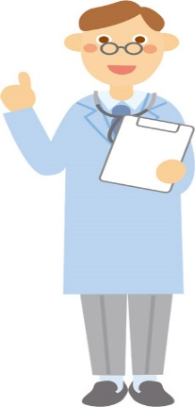

処方箋には有効期限がありますから、忘れずに保険薬局に処方箋を提出してください。

Q：特定の保険薬局において調剤を受けるべき指示等を行うことは正しいですか？



Q：処方箋の有効期限は？

Q：院外処方箋の場合、「処方内容の詳細説明及び服薬指導」は、どこで、誰が行いますか？





5

**Section**

**外来診療の会計業務**

医療機関の会計業務は、医師をはじめとする医療スタッフが行った医療行為を読み取り、診療報酬算定ルールに従って正しく迅速に行う必要があります。

学習した内容の確認に加えて、現場の医療職員の方たちがどのように動いたり、工夫しているかを考えてみましょう。

また、会計業務を正しく行う上で、診療録を正しく読み取る力も必要となります。

éç­ãã¯ãã°ã©ã  ãã¯ãã« ã¤ã©ã¹ã **学習内容 ●●●●●●●●●●●●●●●●●●●●●●●●●●●●●●●●●●●●●●●●**

🍀 会計業務を行う上での注意点について学習する。

🍀 会計業務の流れを理解する。

🚩 **学習目標 ●●●●●●●●●●●●●●●●●●●●●●●●●●●●●●●●●●●●●●●●**

🍀 診療録に記載された診療内容を読み取ることができる。

🍀 オーダー実施の診療内容を把握することができる。

🍀 レセプトの内容について、診療行為と病名等関連性を結びつけることができる。

会計業務とは

医療機関の会計業務は、診療報酬算定ルールに従って正しく、迅速に行う必要があります。

そのためには、以下のような能力が必要です。実際に医療機関の職員の動きを注意深く確認させてもらうとよいでしょう。

・診療録の内容を正しく読み取る

・診療報酬の算定ルールに基づいた算定を行う

・被保険者証の負担金割合の確認を正しく行う＝正確性

・医事コンピュータの入力操作の手順を工夫する（コード入力やセット入力）＝迅速性

会計業務の流れ

付での業務の流れ

①診療録が会計に戻る。

②入力担当者が診療録を確認し入力を行う。

③診療の点数等に関する様式（療担規則様式第一号（１）の３＝３号用紙）に区分ごとの診療点数、負担額等を記載する。（３号用紙は会計欄として使用します。）

④領収書を印刷する。

⑤患者から負担金を徴収し、領収書をお渡しする。

⑥診療内容の詳細を記載した明細書をお渡しする

各業務を行う上での留意点

外来診療の会計業務の流れについての留意点を、以下にまとめています。

【診療内容を読み取る】

医療機関では、医師や看護師が各種伝票（外来基本伝票、処方箋、検査伝票など）に必要内容を記載し、入力担当者は伝票を確認しながら入力することも多くあります。

また、伝票移動については、患者自身が伝票の入ったファイルを持ち、最終的に会計窓口に提出するという医療機関が多く見られます。



**Point**

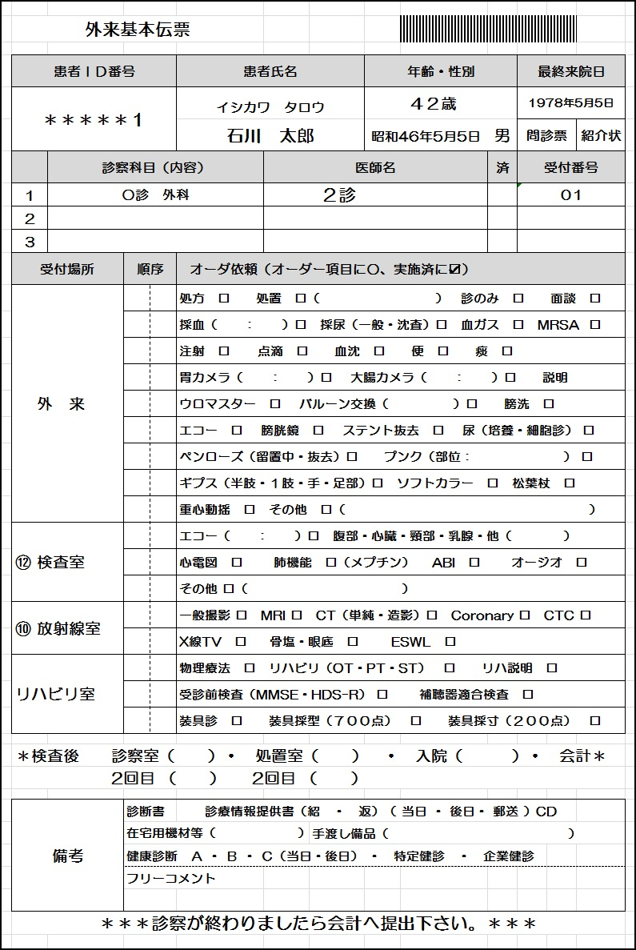

外来で実施する項目を医師がチェックします。

チェックされた項目を実施した後の流れを記載します。

【診療の点数等に関する様式に区分ごとの診療点数を記載する】

診療報酬算定については、根拠となる「区分ごとの点数を所定の様式に記載すること」が必要となります。診療の点数等に関する様式（療担規則様式第一号（１）の３）に以下のように記載します。

・記載例：診療所（機能強化加算の届出医療機関）

20XX年８月１1日（水）　２０歳男性　時間内　初診来院

気管支喘息にてネブライザー施行（使用薬剤　２点）

処方箋（内服薬　３種類　特定疾患に関する薬剤を１４日分処方）



**Point**

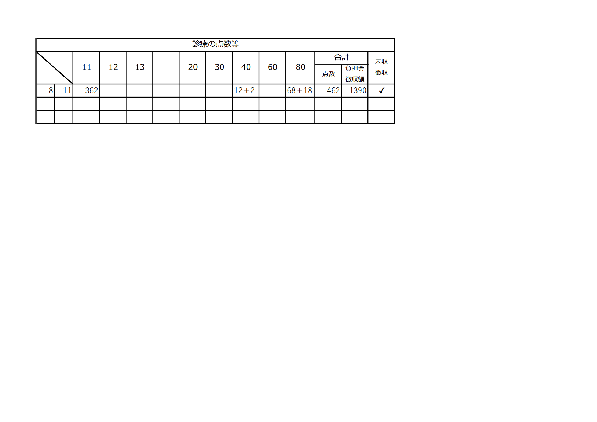

区分ごとに点数を記載します。

区分ごとの点数の合計と負担割合に基づく

徴収額を記載します。

|  |
| --- |
| **理解度チェック**●●●●●●●●●●●●●●●●●●●●●●●●●●●●●●●●●● |

**１**．会計業務の流れを記入しましょう。

**２**．会計業務を行う上で注意する点を記入しましょう。

|  |
| --- |
| **演　習**●●●●●●●●●●●●●●●●●●●●●●●●●●●●●●●●●●●●●●● |

|  |
| --- |
| **●演習１●** |

以下の診療録をもとに、3号用紙（診療の点数等）および領収書を作成してみましょう。

一般病床100床の病院　薬剤師常勤　2歳の患者

|  |  |
| --- | --- |
| 2018年8月13日　9:00　小児科　医師 | 2018年8月13日　9:00　小児科　医師 |
| 【バイタル】  【S.主訴】  顔面に赤いぶつぶつ  【O.所見】  【A.評価】  突発性発疹症と診断  【P.計画】  投薬治療 | ●「再診」　再診料  　　　　　　　乳幼児加算（再診）  ●「内服」  L－ケフレックス小児用顆粒200㎎　2.5ｇ（1g＝70.10円）  ペリアクチンシロップ0.04％　3ｍL（1ｍL=1.65円）  アスベリンシロップ0.5％　3ｍL（1ｍL=1.70円）  　　　　　　　　　　　　　　　　　　　　　分2　朝・夕　食後　2日分  ●「医学管理」　薬剤情報提供料  　　　　　　　　　　手帳記載加算 |

|  |  |  |  |  |  |  |  |  |  |  |  |  |  |  |
| --- | --- | --- | --- | --- | --- | --- | --- | --- | --- | --- | --- | --- | --- | --- |
| 月日 | | 11 | 12 | 13 | 14 | 20 | 30 | 40 | 50 | 60 | 70 | 80 | 合計点数 | 負担金 |
|  |  |  |  |  |  |  |  |  |  |  |  |  |  |  |
|  |  |  |  |  |  |  |  |  |  |  |  |  |  |  |

|  |  |  |  |
| --- | --- | --- | --- |
| 領収書 | 患者番号 | D17-1 | 請求期間（入院の場合） |
| 氏名 | 3歳未満ダミー　　　様 |  |

|  |  |  |  |  |  |  |  |
| --- | --- | --- | --- | --- | --- | --- | --- |
| 受診科 | 入・外 | 領収書No. | 発行日 | 費用区分 | 負担割合 | 本・家 | 区分 |
| 小児科 | 外来 | 1 | H30年　8　月13　日 | 社保 | 2割 | 家族 |  |

|  |  |  |  |  |  |  |  |
| --- | --- | --- | --- | --- | --- | --- | --- |
| 保険 | 初・再診料 | 入院料等 | 医学管理等 | 在宅医療 | 検査 | 画像診断 | 投薬 |
|  |  |  |  |  |  |  |
| 注射 | リハビリテーション | 精神科専門療法 | 処置 | 手術 | 麻酔 | 放射線治療 |
|  |  |  |  |  |  |  |
| 病理診断 | 診断群分類 | 食事療養 | 生活療養 | 保険外負担 | 評価・選定療養 | その他 |
|  |  | 円 | 円 |  |  |

|  |  |  |  |
| --- | --- | --- | --- |
|  | 保険 | 食事・生活 | 保険外負担 |
| 合計 | 円 | 円 | 円 |
| 負担額 | 円 | 円 | 円 |
| 領収額合計 | 円 | | |

|  |
| --- |
| 領収印 |

　　東京都○○区○○　〇－〇－〇

　〇〇病院　〇〇　〇〇

6

**Section**

**診療録の運用・管理**

患者の診療情報を記録した診療録やその他の記録は、法律に基づき保管する義務があります。患者の診療情報の記録や保管にあたっては、さまざまな個人情報に触れます。

ここでは、診療録等の保管方法、個人情報保護法等について学習していきましょう。

éç­ãã¯ãã°ã©ã  ãã¯ãã« ã¤ã©ã¹ã **学習内容 ●●●●●●●●●●●●●●●●●●●●●●●●●●●●●●●●●●●●●●●●**

🍀 診療録とその他の諸記録について学習する。

🍀 診療録等の保管方法について学習する。

🍀 個人情報保護と関連する法律について学習する。

🚩 **学習目標 ●●●●●●●●●●●●●●●●●●●●●●●●●●●●●●●●●●●●●●●●**

🍀 診療録等に保管するべき診療情報について、保管をすることができる。

🍀 個人情報の取扱いに留意して、診療録を作成、取り出し、診療情報を保管することができる。

診療録とは

医師法第24条1項に、医師は患者を診療したら遅滞なく「経過を記録すること」が義務づけられており、これを「診療録」としています。

また、診療録は、記録後、治療の完結の日から最低5年間は保存することが義務づけられています。患者の診療に関する記録は、医師の記録（診療録）以外にも、さまざまなものがあります。具体的には、次のようなものです。

各種検査記録、エックス線写真、助産録、看護記録、手術記録、麻酔記録、

診療情報提供書、各種同意書　等

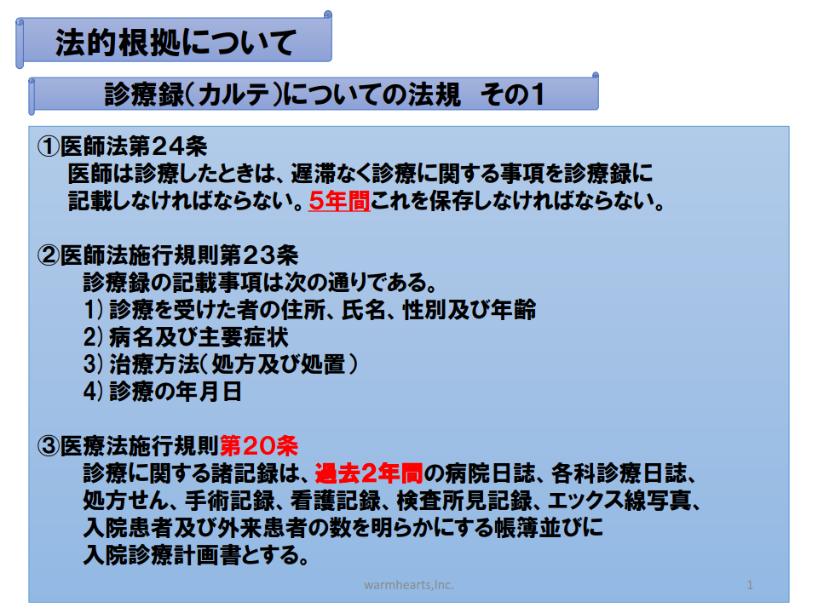

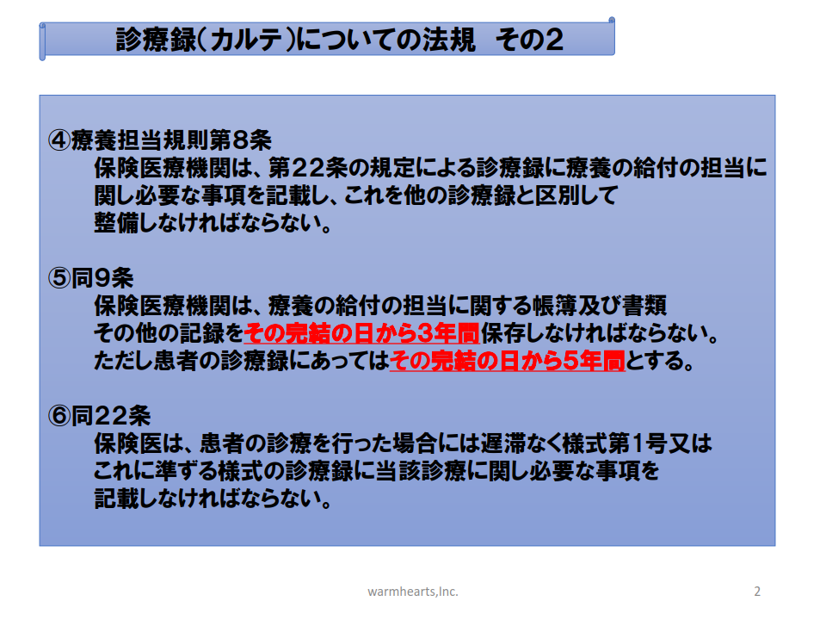

診療録以外の諸記録について

付での業務の流れ

診療録以外にも、患者情報として検査結果や紹介状、同意書などさまざまな書類があります。

●検査伝票　見本

（血液学的検査、生化学的検査）

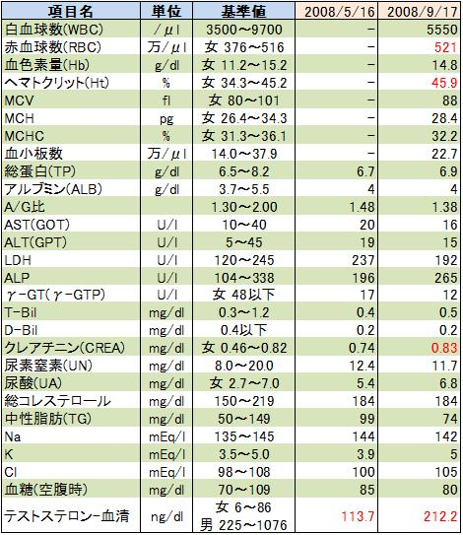

●診療情報提供書、同意書　見本

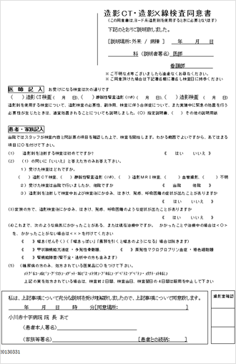

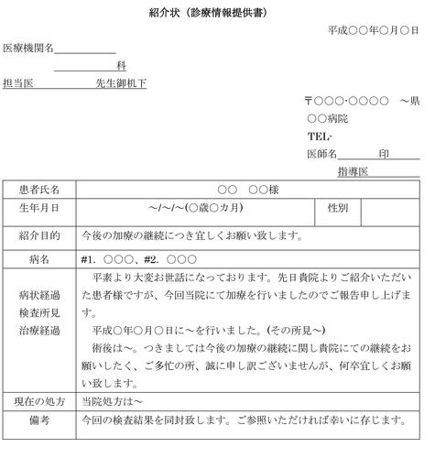

上記、診療録、診療録以外の諸記録については、該当する患者ファイルに正しく保管されている必要があります。（紛失、別の患者への綴じ込みなどは厳禁です。）

診療録の保管方法

医療機関では、法令に基づき診療録の保管を行っています。(「医療法」上は、完結の日から５年の保存義務ですが、実際には５年以上経過した診療録の保存も多く見受けられます。)

そのうち、皆さんが実習で主に目にする診療録は、現在通院中の患者のカルテ（アクティブカルテ）となります。医療機関では、数多くの診療録を正しく、迅速に取り出すために診療録保管ルールを決めています。以下にその一例を示します。

●**[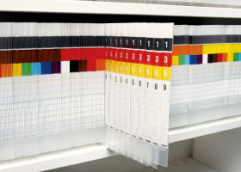](https://www.visca.co.jp/filing/kanri/eg.html)一連番号順ID番号管理**

・患者（ID）番号順に収納する方法

・クリニックなど

カルテ数が大量でない場合やカルテを一ヶ所に収納する場合などのファイル管理に適しています。

●[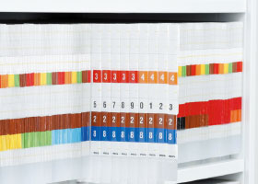](https://www.visca.co.jp/filing/kanri/td.html)**ターミナルデジットシステム**

**（下二桁ID番号管理）**

・患者（ID）番号の末尾2桁をカラー表示する方法

・病床数の多い病院など

カルテ数が一万冊を超える場合や桁数が多い場合などのファイル管理に適しています。

実習先医療機関によって、保管ルールは異なりますので、業務説明時に確認をしましょう。

個人情報保護について

実習期間中には、診療録やその他諸記録のように文書化された情報や、見たり聞いたりする情報など、さまざまな患者情報、医療機関情報に触れます。これらの情報は、医療機関内外にかかわらず、また意識・無意識にかかわらず口外してはいけないものです。

**●実習中に守るべきこと**

① 患者の個人情報は決して他言しないこと。

② 実習で知り得た患者情報はすべて、Twitter、Facebookなど、SNSに投稿しないこと。

③ ①②以外にも、実習医療機関で知った職員、上司、診療内容に関わるすべてのことについて、実習後も守秘義務を遵守すること。

**●個人情報保護法**

診療録、その他諸記録等すべての「診療情報」の管理等の規定は、「個人情報保護法」を基にして運用されています。医療機関については、さらに「個人情報保護の適切な取扱いのガイドライン」が制定され、運用の指針となっています。以下に、成立の経緯をまとめます。

【成立経緯】

2003年5月　　「個人情報の保護に関する法律（個人情報保護法）」が成立

2004年4月　　「個人情報の保護に関する基本方針」が閣議決定

2004年12月　厚生労働省「医療・介護関係事業者における個人情報保護の適切な取扱いのガイドライン」制定

2005年4月　　「個人情報の保護に関する法律(個人情報保護法)」の全面施行

2017年5月　　「改正個人情報保護法」の施行

2017年5月　　「医療・介護関係事業者における個人情報の適切な取扱いのためのガイダンス」の施行

※医療・介護関係事業者における個人情報の適切な取扱いのためのガイダンスは、改正個人情報保護法等の施行日（2017年５月30 日）から適用され、ガイドラインは2017年５月29 日に廃止された。

|  |  |  |
| --- | --- | --- |
|  | 個人情報保護法 | 医療・介護関係事業者における  個人情報保護の適切な取扱いのガイドライン |
| 対象 | ・常時5,000人を超える情報を取り扱う 事業所  ・生存する個人情報のみ | ・すべての医療・介護事業者  ・死亡した人の情報も対象 |
| 2017年5月 | 「個人情報取扱事業者」の定義を変更  ・保有する個人情報の件数（5,000件以上）という要件が撤廃 | →2017年5月「改正個人情報保護法」の施行に伴い、下記の内容が削除される。  旧：「個人情報取扱事業者」としての義務等を負うのは医療・介護関係事業者のうち、識別される特定の個人の数の合計が過去６ヶ月以内のいずれの日においても5,000を超えない事業者（小規模事業者）を除く。…  …医療・介護関係事業者本ガイドラインにおいては個人情報取扱事業者としての法令上の義務等を負わない医療・介護関係事業者にも本ガイドラインを遵守する努力を求めるものである。  主な新設項目  ・個人情報（法第２条第１項）の定義  ・個人識別符号（法第２条第２項）  ・要配慮個人情報（法第２条第３項）  ・匿名加工情報（法第２条第９項） |
| 例 | 〔医療機関〕診療録、処方箋、手術記録、エックス線写真、紹介状、外来での呼び出し、  　　　　　　病棟での名札  〔介護事業者〕ケアプラン、介護サービス内容の記録 | |
| 取扱い | ・本人の同意なしに個人データを第三者に提供してはならない  ・以下の場合は、あらかじめ本人の同意を得る必要がある  例）民間の保険会社からの照会、職場・学校からの照会  ・保有個人データの字句などを不当に改ざんしてはならない | |

例外　　①児童虐待等の通告

②意識不明患者、重度の認知症患者の病状説明等

|  |
| --- |
| **理解度チェック**●●●●●●●●●●●●●●●●●●●●●●●●●●●●●●●●●● |

**１**．診療に関する諸記録にはどのようなものがあるか記入してみましょう。

**２**．診療録の保管方法にはどのような方法があるか記入してみましょう。

|  |
| --- |
| **演　習**●●●●●●●●●●●●●●●●●●●●●●●●●●●●●●●●●●●●●●● |

ここで学んだ以下の内容について、さらに出し合ってみましょう。

|  |
| --- |
| **●演習１●** |

①医療機関で取り扱う諸記録にはどのようなものがあるでしょうか。

②　①で出し合った書類は、どのような場面で、どのような目的で使用されるものでしょうか。

|  |
| --- |
| **●演習２●** |

①患者の個人情報を取り扱うにあたり、注意が必要な場面を具体的に出し合ってみましょう。

②　①で出し合った場面で、どのような点を注意したらよいか出し合ってみましょう。

**実　践　例**

Section1 職業意識

Section2 接遇マナー

Section3 受付業務

**Chapter**

3

1

**Section**

**職業意識**

ここでは、「Chapter2　実習前学習」（P10）で学んだことをもとに、実際の医療機関での事例のうち、「職業意識」を取り上げます。

社会人として、医療機関で業務を行う「社会人基礎力」の実践例と「実習先医療機関の情報収集」の実践例についてまとめていきましょう。

éç­ãã¯ãã°ã©ã  ãã¯ãã« ã¤ã©ã¹ã **学習内容 ●●●●●●●●●●●●●●●●●●●●●●●●●●●●●●●●●●●●●●●●**

🍀 社会人基礎力に基づいた、実習中の行動の仕方について考える。

🍀 実習先医療機関の情報収集をし、整理する。

🚩 **学習目標 ●●●●●●●●●●●●●●●●●●●●●●●●●●●●●●●●●●●●●●●●**

🍀 実習中に適切な行動をとることができる。

🍀 実習先医療機関の情報を事前に整理することにより、自信を持って実習に臨むことができる。

社会人基礎力の実践例

「Chapter2　実習前学習」（P12）で学習した社会人基礎力（主体性や課題発見力、規律性など）を参考にして、想定される実習中の場面において、どのような行動をとるべきかを考えてみましょう。

|  |  |
| --- | --- |
| 実習中での場面 | あなたならどのように対応するでしょうか。 |
| 実習先に向かっている電車が遅延のため、大幅に遅れています。  実習開始時間にも間に合わない見込みです。 |  |
| ※ポイント※  時間を守るのは、社会人の基本的なルールです。  実習開始時間に遅れないように、余裕を持った行動を心がけることが必要ですが、やむを得ず遅れてしまう場合には、実習先担当者への連絡、学校の担任への連絡を早めにしましょう。(特に指定がある場合を除いては、基本的には電話連絡が必須です。) | |

|  |  |
| --- | --- |
| 実習中での場面 | あなたならどのように対応するでしょうか。 |
| 実習初日。オリエンテーションで医療機関概要や院内設備の見学を行っています。医事課以外の部門の方にも担当者から紹介をされました。 |  |
| ※ポイント※  医療機関の業務は、医事課以外の他部門に関係する業務も多くあります。担当者の説明を注意深く聞き、メモを取りましょう。気づいたこと、疑問点などもメモに残し、積極的に確認しましょう。  ※他部門で、実習生として紹介された場合は、学校名、氏名など自己紹介を簡単に行いましょう。 | |

|  |  |
| --- | --- |
| 実習中での場面 | あなたならどのように対応するでしょうか。 |
| 業務指示を受け、診療録内の検査伝票の整理を指示されました。  指示内容については終了したが、指示者は患者対応中です。 |  |
| ※ポイント※  実習中の業務指導担当者は、ご自身も業務がある中、指導を行ってくださいます。指示を受けた業務が終了した時にどうしたらよいか、担当者不在や患者対応中の場合にはどうしたらよいかも、指示を受ける際に確認しておきましょう。  ※業務終了時には、指示者にどのように報告をしたらよいかも考えておきましょう。（報告順序、わかりやすさ、端的に、問題があった場合は問題点など） | |

|  |  |
| --- | --- |
| 実習中での場面 | あなたならどのように対応するでしょうか。 |
| 受付業務を行っている時に、患者から、対応が難しい質問をされました。 |  |
| ※ポイント※  対応が難しい場合には、無理に自分で行おうとはせずに職員に対応を代わっていただきましょう。  その場合、患者に対しては「申し訳ございません。○○の件につきましては、ただいま別の者に代わりますので、少々お待ちいただけますか」と了解をいただきます。  職員には、状況報告を、わかりやすく、短時間で行います。職員対応の間は、やり取りをどのようにしているかを確認しましょう。 | |

実習先医療機関の情報収集の実践例

付での業務の流れ

●診療所、内科・小児科・胃腸科標榜

●施設基準満たしている項目　明細書発行体制等加算、認知症地域包括診療加算２

●施設基準届出項目　　　　　機能強化加算、地域包括診療加算２

|  |  |
| --- | --- |
| 収集内容 （「Chapter２実習前学習」参照） | 収集内容について調べたことや疑問に思ったことを  記載しましょう（記載例） |
| ①実習医療機関はどのような役割をもった医療機関でしょうか？  ＊テキストＰ12を参考にして記載しましょう。 | 診療所  外来診療だけではなく、訪問診療も実施していることが分かった。（ＨＰで確認）  地域のかかりつけ医としての役割を持つ医療機関。 |
| ②実習医療機関にはどのような  診療科がありますか？  ＊不明な診療科は、特徴など調べて記載しましょう。 | 内科・小児科・胃腸科  胃腸科→胃カメラやピロリ菌検査実施  ピロリ菌検査は、免疫検査で習った検査ということがわかった。検査前の説明などどのようにしているのか、実習で見てきたい。 |
| ③実習医療機関にはどのような設備がありますか？  ＊医療機関のＨＰなどで確認しましょう。  ＊不明な設備は、どのような治療に使うのかなど調べてみましょう。 | 胃カメラ→検査で習った内視鏡検査ということが分かった。鼻から内視鏡を入れる経鼻内視鏡も行っている。 |
| ④実習医療機関の施設基準届出項目にはどのようなものがありますか？  ＊施設基準届出項目と併せて、点数表で要件も確認しましょう。 | 基準を満たす項目→明細書発行体制等加算、認知症地域包括診療加算２  施設基準届出項目→機能強化加算、地域包括診療加算２  地域包括診療加算？→点数表で確認した。 |
| ⑤実習医療機関の地域内には、どのような医療機関、介護施設がありますか？ | 連携医療機関として、●●病院、▲▲病院 |

前ページの記載例を参考にして、実際に皆さんの実習先医療機関について、情報収集をしてみましょう。

|  |  |
| --- | --- |
| 収集内容  （「Chapter２実習前学習」参照） | 収集内容について調べたことや疑問に思ったことを  記載しましょう |
| ①実習医療機関はどのような役割を持った医療機関でしょうか？  ＊テキストＰ12を参考にして記載しましょう。 |  |
| ②実習医療機関にはどのような診療科がありますか？  ＊不明な診療科は、特徴など調べて記載しましょう。 |  |
| ③実習医療機関にはどのような設備がありますか？  ＊医療機関のＨＰなどで確認しましょう。  ＊不明な設備は、どのような治療に使うのかなど調べてみましょう。 |  |
| ④実習医療機関の施設基準届出項目にはどのようなものがありますか？  ＊施設基準届出項目と併せて、点数表で要件も確認しましょう。 |  |
| ⑤実習医療機関の地域内には、どのような医療機関、介護施設がありますか？ |  |

2

**Section**

**接遇マナー**

医療機関には、幅広い世代の方々が来院されます。さまざまなケースに合わせた言葉遣い、表情、姿勢、態度を含めた適切な対応が求められます。

ここでは、「Chapter2 実習前学習」（P17）で学んだ接遇マナーの基本をふまえて、いくつかの場面での患者対応の留意点を確認しましょう。

éç­ãã¯ãã°ã©ã  ãã¯ãã« ã¤ã©ã¹ã **学習内容 ●●●●●●●●●●●●●●●●●●●●●●●●●●●●●●●●●●●●●●●●**

🍀 状況や場面に応じた患者対応を学習する。

🚩 **学習目標 ●●●●●●●●●●●●●●●●●●●●●●●●●●●●●●●●●●●●●●●●**

🍀 状況や場面に応じた患者対応ができる。

患者対応の実践例

さまざまな状況での患者対応について、考えてみましょう。

【状況①】○○病院に初めていらっしゃった様子の方が、受付付近でお困りです。

あなたならどう対応しますか？

|  |  |
| --- | --- |
|  | 対応内容 |
| 患　者  あなた  患　者  あなた | （受付もいくつかあるけれど、どうしたらよいのだろう…）  「こんにちは。何かお困りでいらっしゃいますか。」  「こんにちは。〇〇クリニックから紹介されて初めて来たのですが、大きな病院で受付もいくつもあるので、どうしたらよいかわからなくて…」  「そうでしたか。紹介状はお持ちでいらっしゃいますか。お持ちの場合は、こちらで受付いたします。」＜ご案内します。＞ |

・実習中の業務の一つに、患者案内があります。

　相手の状態に早く気づき、そっと声を掛けましょう。

・医療機関によっては、患者案内をおかないところも多くあります。

　そのような場合は、受付業務を行いながら、受付周辺の状況も意識しましょう。

・初めて来院される方には、患者以外でも、入院患者のお見舞いの方などもいらっしゃいます。

＜参考＞

許可病床200床以上の病院は、紹介状持参なしの初診については、特別料金(選定療養費)が

発生します。

受付についても、「紹介状持参患者」と「紹介状持参なし患者」と分けているところが多いです。



**Point**

【状況②】○○様が診療を終えて、会計精算の場面です。

あなたならどう対応しますか？

|  |  |
| --- | --- |
|  | 対応内容 |
| あなた  患　者  あなた | 「○○様、会計窓口までお越しください。  　本日のお会計は、580円でございます。」  「1,000円でお願いします。」  「1,000円をお預かりいたします。420円のお返しと領収書と処方箋です。 お預かりしておりました診察券もお返しいたします。  ご確認ください。お大事にどうぞ。」 |

・会計窓口では、明朗な口調で、丁寧な患者対応を心がけましょう。

・お渡しする釣り銭や診察券など、間違いのないように確認しながらお返ししましょう。

・お金のやり取りをするときは、両手でお預かりしたり、トレーを使用するなど、確実に受け取れるように対応しましょう。また、金額の復唱も間違いを防止するために有効です。

＜参考＞

領収書は、医療費控除（※）などにも必要な重要な書類です。患者名、ID番号を確認して、  
間違いのないようにお渡ししましょう。

日付と医療機関印を必ず押印してお渡しします。

※医療費控除とは・・・1年間の医療費が10万円を超えた場合、所得控除を受けることが

できる制度です。



**Point**

患者の状況に応じた対応の実践例

付での業務の流れ

医療機関では様々な状況の患者対応が必要とされます。

高齢者の方や身体の不自由な方への対応を考えてみましょう。

【状況①】75歳　○○様　耳が遠くなっています。

一緒に来院したご家族は、駐車場に車を停めに行っています。

あなたならどう対応しますか？

|  |  |
| --- | --- |
|  | 対応内容 |
| 患　者  あなた  患　者  あなた  患　者  あなた | 「こんにちは、診察券を置きますね。」  「こんにちは、診察券をお預かりいたします。  （来院記録を確認すると、今月最初の来院であることがわかる）  （また、カルテに診療科の看護師から、耳が遠いため筆談等対応依頼のメモあり）  以下、筆談にてやりとり。  （○○さん、ご家族は本日一緒にいらしていますか？）  「今、駐車場です。すぐ戻ります。」  （今月の初めての来院ですので、保険証を確認させていただけますか。）  ＜後期高齢者の保険証を提示＞  「保険証のご提示ありがとうございます。受付しますのでお掛けになってお待ちください。」 |



**Point**

・今回は、看護師のメモなどで、患者状況を素早くキャッチすることができましたが、実際には、患者とのやり取りの中で素早く状況を把握することが必要になります。  
相手の話し方、やり取り、表情や行動などに気をつけましょう。

・患者の立場になって、無意識に急かしてしまうことなどないように気をつけましょう。

【状況②】視覚障害をもつ○○様が受付にいらっしゃいました。

通常の診察の前に、検査室への行き方をご案内するように診療科の看護師より依頼が

ありました。

あなたならどう対応しますか？

|  |  |
| --- | --- |
|  | 対応内容 |
| 患　者  あなた  患　者  あなた | 「こんにちは、内科をお願いします。」  「こんにちは、本日、診察の前に検査を行います。」  「はい、前回診察の時に聞いています。  検査室までは、どのように行ったらよいですか。」  「検査室は、東棟２階です。○○様の右手、まっすぐ行った所にエレベータがありますので、2階へお上がりください。エレベータを降りると正面に検査室の受付がありますので、そちらにカルテをお出しください。」 |



**Point**

・今回は、診療科の看護師からの依頼で、患者状況を素早くキャッチすることができましたが、  
実際には、患者とのやり取りの中で素早く状況を把握することが必要になります。  
相手の話し方、やり取り、表情や行動などに気をつけましょう。

・患者の立場になって、無意識に急かしてしまうことなどないように気をつけましょう。

・代名詞や指差し表現のこそあど言葉（こちら、そちら、あちら、どちら等）を使用せず、具体的に説明しましょう。

3

**Section**

**受付業務**

ここでは、「Chapter2 実習前学習」（P22）で学んだことをもとに、実際の医療機関での事例のうち、「受付業務」を取り上げます。

新規来院患者と再来患者の対応の違いや留意点を確認しましょう。

éç­ãã¯ãã°ã©ã  ãã¯ãã« ã¤ã©ã¹ã **学習内容 ●●●●●●●●●●●●●●●●●●●●●●●●●●●●●●●●●●●●●●●●**

🍀 新規来院患者と再来患者の対応の違いや留意点を学習する。

🚩 **学習目標 ●●●●●●●●●●●●●●●●●●●●●●●●●●●●●●●●●●●●●●●●**

🍀 新規来院患者と再来患者の対応の違いや留意点を把握し、適切な窓口対応を行うことができる。

新規来院患者への受付窓口対応

【患者情報】発熱、あり、20歳の患者（男性）

|  |  |  |
| --- | --- | --- |
|  | 対応内容 | 留意点 |
| 患　者  受　付  患　者  受　付  患　者  受　付 | 「すみません。」  「こんにちは。今日はいかがなさいましたか。」  「2、3日前からだるくて、昨日から咳も出始めました。」  「そうですか。こちらには初めての来院でしょうか。  保険証はお持ちでしょうか。」  「はい、持っています。」  「ありがとうございます。お預かりいたします。  確認いたしまして、すぐにお返しいたします。  お待ちになっている間に、問診表と診察申込み書のご記入をお願いいたします。」 | 被保険者証をお預かりします。  問診表、診察申込み書をお渡しします。  →必要に応じて記載の仕方を説明します。 |

|  |  |  |
| --- | --- | --- |
| 患　者  受　付 | （新患登録→診療録作成→診察券作成）  「書き終わりました。お願いします。」  「ありがとうございました。お預かりいたします。  保険証をお返しいたします。  それでは、内科診察室前にご移動いただき、お待ちください。診察券の番号をお呼びします。  内科診察室は、エレベーターで２Fに上がっていただき、  左手にございます。」 | 必要な項目の記載が抜けていないか確認をします。  新患の患者には診察室の場所を説明しましょう。 |



**Point**

①問診表と診察申込みの記入

　　既往歴やアレルギーの有無など、記入漏れがないか確認しましょう。

　　診察申込み記載の氏名と被保険者証記載の「氏名」を確認しましょう。

②新患登録→診療録作成→診察券作成

　　診察申込み記載の住所と被保険者証の裏面記載の「住所」が同一かどうか確認しましょう。

被保険者証の保険情報や患者情報を正しく転記、入力しましょう。

　　紙カルテの場合は、問診表をカルテに差込んだり、２号用紙に日付印を押すこともあります。職員の方の業務の流れの説明に従って行いましょう。

③医療機関内の施設説明

　　医療機関の規模によっては、診察室や検査室等、院内施設の説明が必要な場合もあります。

　　実習医療機関の案内図を見たり、オリエンテーションの院内見学で確認したりして、説明ができるようにしておきましょう。

再来患者への受付窓口対応

【患者情報】糖尿病、40歳の患者、今月初めての来院

|  |  |  |
| --- | --- | --- |
|  | 対応内容 | 留意点 |
| 患　者  受　付  患　者  受　付 | 「こんにちは。このBOXに診察券を入れますね。」  「こんにちは。お変わりございませんか。  今月、初めての来院ですので、保険証を確認させていただいてもよろしいですか。」  「そうでしたね。こちらです。お願いします。」  （被保険者証の内容を確認します。）  「ありがとうございました。お返しいたします。  それでは、内科診察室前でお待ちください。」 | 医療機関によっては、自動再来受付機で、受付を行うところもあります。  被保険者証をお預かりします。 |



**Point**

・自動再来受付機で受付を実施

医療機関によっては、再来患者は窓口対応ではなく、「自動再来受付機」という機械に診察券を通して、受付処理を行うところもあります。

・再来患者の診療録取り出し

既に診療録が作成されている再来患者の場合、紙カルテ運用の医療機関ではカルテ棚からの取り出しが必要になります。

診療録の管理方法については、医療機関によって異なりますので、職員の方の業務説明に従って行いましょう。

（「Chapter2実習前学習　Section6診療録の運用・管理」（P38）参照）

**Chapter**

4

**実習前オリエンテーション**

Section1 心構え

Section2 作成書類（契約書他）

Section3 留意点

1

**Section**

**心構え**

実際の医療事務実習に入ってから困らないように、これから始まる実習の内容を想定し準備をしておくことが大切です。

ここでは、実習中に必要な情報や気をつける点などを整理していきましょう。

éç­ãã¯ãã°ã©ã  ãã¯ãã« ã¤ã©ã¹ã **学習内容 ●●●●●●●●●●●●●●●●●●●●●●●●●●●●●●●●●●●●●●●●**

🍀 医療事務実習に臨むにあたり、実習先、実習時間、今後の学習予定を知る。

🍀 医療事務実習を想定し、医療人として社会人として必要な心構えについて学習する。

🚩 **学習目標 ●●●●●●●●●●●●●●●●●●●●●●●●●●●●●●●●●●●●●●●●**

🍀 医療事務実習に対する意識を高め、目標を具体的に設定し、実習に臨むことができる。

🍀 事前訪問時のマナーを身につける。

実習概要書から必要な情報を確認

実習医療機関から送付されている実習概要書を確認し、必要な情報を再度確認し、実習直前の

準備を怠らないようにしましょう。（　　　）内に必要な内容を整理していきましょう。

・実習開始時刻　（　　　　）時（　　　　）分

＊遅くとも開始５分前には業務ができる態勢になっているようにしましょう。

・集合場所　　　（　　　　　　　　　　　　　　　　　　　　　　　　　　　　）

　　　　　　　＊院内の集合場所の確認は出来ていますか。

・自宅から実習医療機関の通勤手段（　　　　　　　　　　　　　　　　　　　　）

　　　　　　　　　　　　通勤時間（　　　　　　）時間（　　　　　　）分

　　　　　　　＊実習中定期が必要な人は実習担当の先生に相談しましょう。

・実習中、やむを得ず実習先に遅れる場合の連絡先

　　　　　　実習先医療機関（　連絡先：　　　　　　　　　　　　　　　　　　）

　　　　　　学校　　　　　（　連絡先：　　　　　　　　　　　　　　　　　　）

　　　　　　　＊体調不良などで欠席の場合も、早めに連絡をしましょう。

　　　　　　　　特に感染症などの場合は、無理をせず症状を伝えて指示を仰ぎましょう。

・服装　(　　　　　　　　　　　　　　　　　　　　　　　　　　　　　　　　)

＊実習先医療機関指定の制服、シューズ、髪型など確認をしましょう。

＊「実習中の身だしなみ」については、P72で整理します。

気持ちよく実習を行うための挨拶

実習中は、皆さんから積極的に挨拶をし、気持ちよく実習を行いましょう。

・患者、ご家族、職員、来客など区別なく挨拶をしましょう。

・朝の「おはようございます。」や業務終了時の「ありがとうございました。お先に失礼いたします。」、入・退室時の挨拶は丁寧に行いましょう。

・業務の指示を受けたら、

「はい、かしこまりました。」

「はい、承知いたしました。」

など、必ず言葉で指示者に対して、意思表示をしましょう。

（うなずくだけでは、相手に伝わらないことがあります。）

分からない場合は、

「もう一度お願いいたします。」

「○○について、もう一度よろしいでしょうか。」

など、業務内容について不明な点は、曖昧にせず確認をしましょう。

・何かを教えていただいたときは、「ありがとうございました。」と感謝の気持ちを表現しましょう。

報告・連絡・相談

社会人に共通した重要なコミュニケーションに「ホウ・レン・ソウ」があります。「報告・連絡・相談」のことで、業務を行う上での基本事項です。

業務について指示を受けたことについては、①指示者に必ず報告し、②必要に応じて連絡を取り合い、③相談を行います。

実習中は、主として「報告」が多くなると思いますが、医療機関の業務を職員の指示の下で行う中で、「ホウ・レン・ソウ」を実行してください。



**Point**

**「ホウ・レン・ソウ」を行う際の注意点**

・「ホウ・レン・ソウ」を受ける相手へのタイミングが適切か。

・「ホウ・レン・ソウ」を受ける相手が判断しやすいように、事実と自分の意見を区別して説明しているか。



**Point**

**「ホウ・レン・ソウ」のタイミング**

・指示された内容が自分の中で曖昧なとき

・指示された方法で行っているが、問題が起きそうなとき

・指示された時間に終わらない可能性があるとき

・指示された仕事が終わったとき

・ミスを犯してしまったとき

　＊状況が悪化する前に対策を打つことが重要です。

守秘義務

実習中は、患者の個人情報や診療録内の病歴について、取り扱う業務に携わります。

しかし、実習中に知り得た情報は、医療機関の内外を問わず漏えい（もらすこと）してはいけません。

医療従事者には、患者が安心して治療を受けることができるように、業務上知り得た情報を守り保護する義務（守秘義務）があるからです。

実習期間中の通勤の行き帰りの交通機関内での会話には十分注意し、TwitterやFacebookなどのSNSへの書き込みなどは、絶対にしてはいけません。

|  |
| --- |
| **理解度チェック**●●●●●●●●●●●●●●●●●●●●●●●●●●●●●●●●●● |

**１**．病棟における事務部門の位置づけと事務職員の任務について記入してみましょう。

**２**．①「被保険者証の確認」をする際に、注意する点を記入してみましょう。

例）医療保険制度について

「労働者災害補償制度（労災）」

「自費診療」

「公費負担医療制度」

「自動車事故による自動車損害賠償責任保険（自賠責）」　等について

②受付業務（患者受付、患者呼び込み、検査、レントゲン等予約事務、次回来院予約管理）等を行う際に、注意する点を記入してみましょう。

|  |
| --- |
| **演　習**●●●●●●●●●●●●●●●●●●●●●●●●●●●●●●●●●●●●●●● |

演習１、２のシチュエーションで、患者役と受付スタッフ役を決めて、ロールプレイングをしてみましょう。

|  |
| --- |
| **●演習１●** |

・新規来院患者への対応

【患者】発熱、咳嗽あり、20歳の患者

＊注意する点をお互いに出し合ってみましょう。

＊実際にやり取りをしてみて、気づいた点を出し合ってみましょう。

|  |
| --- |
| **●演習２●** |

・毎月1回来院患者への対応

【患者】糖尿病、40歳の患者、今月初めての来院

＊注意する点をお互いに出し合ってみましょう。

＊実際にやり取りをしてみて、気づいた点を出し合ってみましょう。

2

**Section**

**作成書類（誓約書他）**

実習先医療機関で、実習を行うにあたっては、実習先と学校間、または実習先と皆さんとの間でさまざまな書類を取り交わします。

書類の中には、実習時に守らなければならない事項について確認するもの（誓約書）や、実習生である皆さんの人となりを知ってもらうことでより充実した実習を行う情報を提供するもの（個人票）等もあります。書類の目的を理解して、しっかり記入しましょう。

éç­ãã¯ãã°ã©ã  ãã¯ãã« ã¤ã©ã¹ã **学習内容 ●●●●●●●●●●●●●●●●●●●●●●●●●●●●●●●●●●●●●●●●**

🍀 実習に必要な作成書類の種類や役割について知り、記入方法を学習する。

🚩 **学習目標 ●●●●●●●●●●●●●●●●●●●●●●●●●●●●●●●●●●●●●●●●**

🍀 実習に必要な作成書類の種類ややりとりの流れを知り、適切に記入することができる。

事前提出書類

皆さんが記入し、実習先の医療機関で取り交わす書類です。

●誓約書

実習時の遵守事項、禁止事項を理解して、実習に臨むことを確認する書類です。

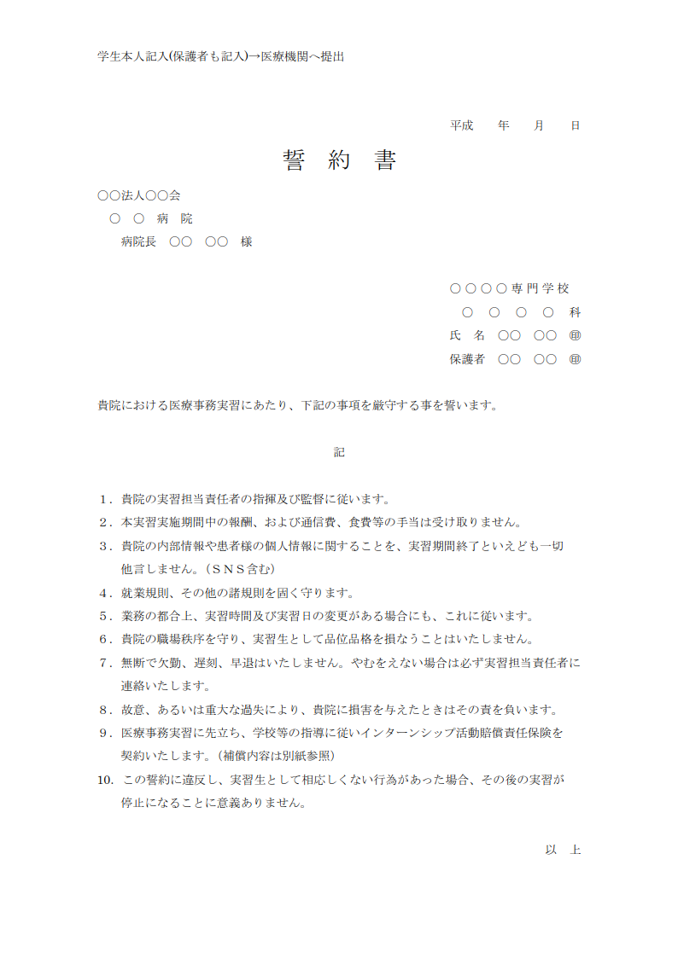・実習時の遵守事項、禁止事項を必ず確認しましょう。

・実習先医療機関の法人名、医療機関名、病院長（又は理事長名）を確認し、学校名、所属学科、氏名を記入し、捺印をしましょう。（保護者の方にも、記名、捺印をいただくこと）

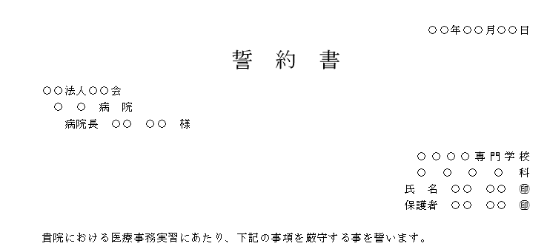

●個人票

皆さんの情報を実習先に理解していただき、実習をより充実したものにするための書類です。

・楷書で、丁寧に記載しましょう。

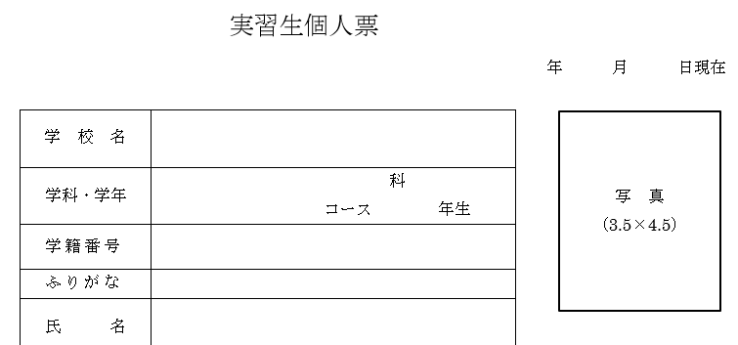

身だしなみを整えた状態で、上半身の写真を使用しましょう。

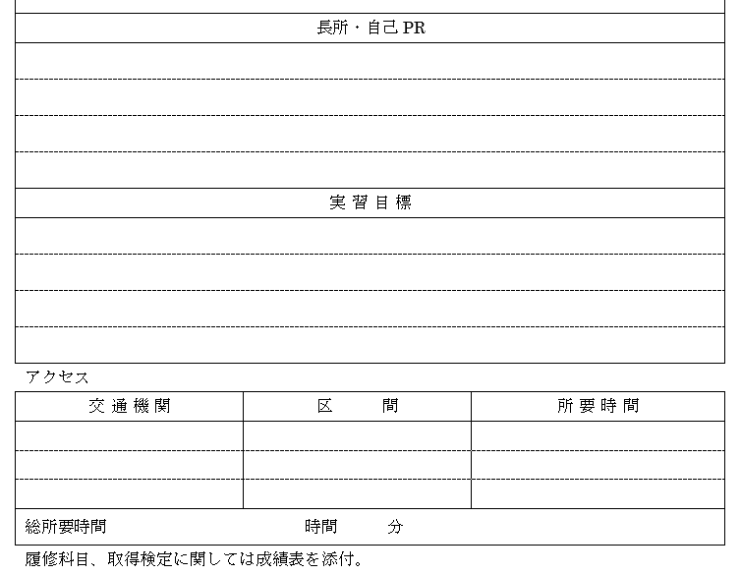

実習中の定期申請やインターンシップ保険にも関係する内容です。正しく記入しましょう。

●事前学習状況チェック表

皆さんが学校で学習した内容を実習先に理解していただき、実習内容をより充実したものにするための書類です。

・理解度の記載は、実習評価や成績とは関係しませんので、自身で理解しているものを正直に記入しましょう。

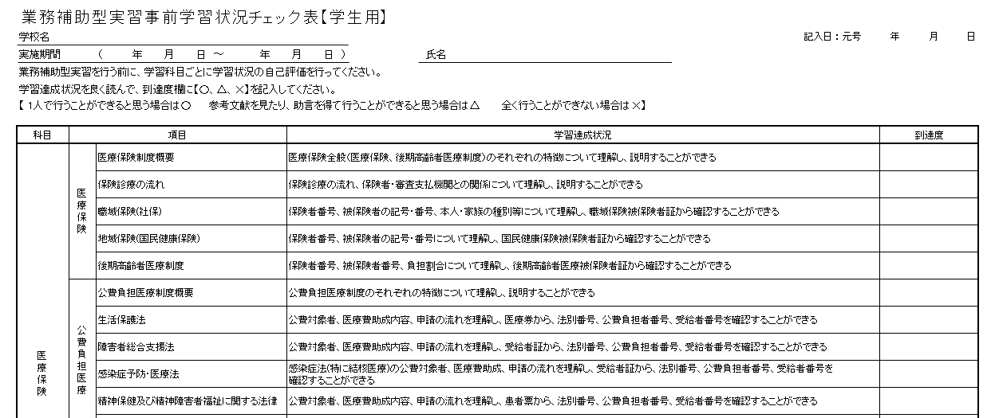

事前提出書類

付での業務の流れ

次に、学校と実習先の医療機関で取り交わす書類です。皆さんが記入する書類ではありませんが、実習先に提出が必要な書類について説明します。

●実習依頼書

皆さんの実習受入を医療機関にお願いする書類です。

●実習概要確認書

実習に関する内容を、実習先と学校で確認する書類です。

確認内容は、実習期間、時間、実習内容、その他実習に関する事項です。

●実習承諾書

依頼書、概要確認書のやり取りを経て、実習承諾決定を学校に知らせる書類です。

●契約書

実習の実施にあたって、実習先の管理者である院長先生と学校の責任者である校長先生の名前で契約書を取り交わします。○○学校の学生としての実習ですので、自覚を持って取り組みましょう。

実習中作成書類

付での業務の流れ

実習中に記入する書類です。実習中毎日記入する書類のため、実習日誌、実習日報とも呼ばれます。

●実習日誌

実習日誌を活用して、目標の反省、成果、課題、感想などを考えます。

＜実習日誌を記録する意義＞

・継続的に記録を行うことで、表現力や観察力を養うことに繋がります。

・記録をし、振り返ることで、実習内容を明確にし、評価・修正をしていくことができます。

・実習担当者から、指導・助言をいただく際の資料となります。

＜実習日誌の取り扱い＞

・日誌は毎日担当者に提出をして、確認をしていただきます。

丁寧にボールペンで記載をしましょう。

誤字、脱字には注意をしましょう。

平仮名を多用せず、漢字を調べて書きましょう。

間違えた場合は、定規で二重線を引いて訂正印を押し、正しく書き直しましょう。

・初日のオリエンテーション、講話などについても、概要を記入し、自身の感想も記入しておきましょう。

・実習担当者への質問、答えていただいた内容、自身の考えも記入しておきましょう。

・医療機関であったエピソードでは患者名など個人を特定できるような内容は記入しないように注意しましょう。

・表現方法には気をつけましょう。

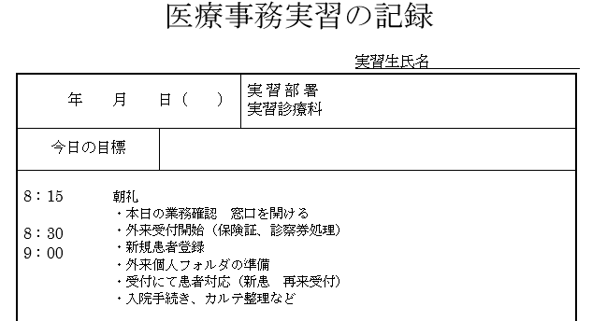

時間毎に実習内容を簡潔にまとめて記入しましょう。

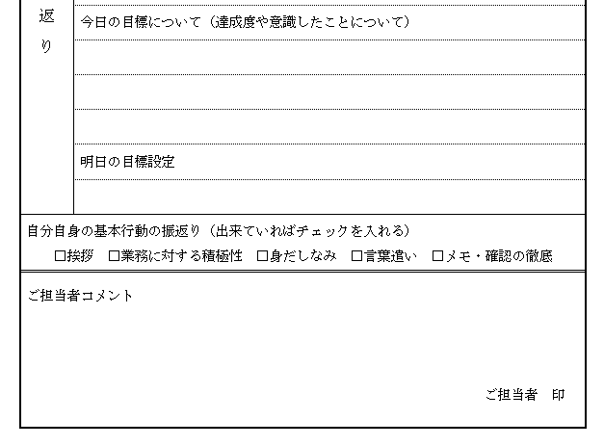

実習担当者からいただいたコメントはよく読み、翌日以後の実習に活かしましょう。

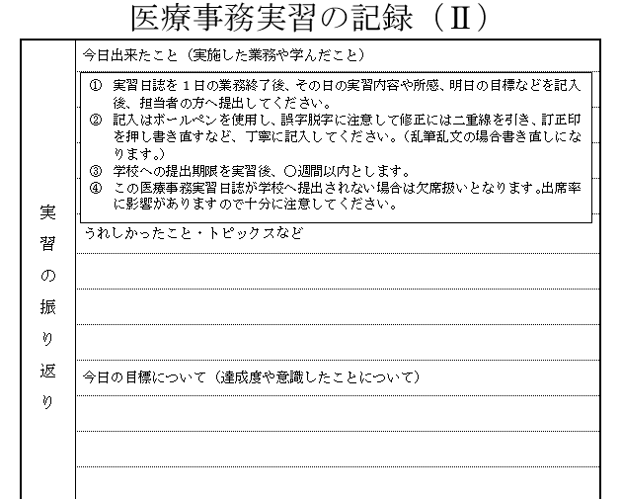

3

**Section**

**留意点**

ここでは、実習に臨むにあたり、留意する点を確認しましょう。

記載されている以外にも、医療機関の実態や実習状況に応じて、留意した方がよいと考えられる内容を出し合ってみましょう。

éç­ãã¯ãã°ã©ã  ãã¯ãã« ã¤ã©ã¹ã **学習内容 ●●●●●●●●●●●●●●●●●●●●●●●●●●●●●●●●●●●●●●●●**

🍀 実習開始時に戸惑わないように、実習に向けてのさまざまな留意点を事前に学ぶ。

🚩 **学習目標 ●●●●●●●●●●●●●●●●●●●●●●●●●●●●●●●●●●●●●●●●**

🍀 留意点をもとに実習への心構えをしっかりともって、円滑に実習を進めることができる。

実習チェックリスト

実習チェックリストをもとに、実習中の留意点を確認してみましょう。

●実習先について

実習先の医療機関について、きちんと把握していますか。

|  |  |  |
| --- | --- | --- |
|  | 項　目 | チェック欄 |
| **１** | **実習先について** |  |
| ①所在地・電話番号 | □ |
| ②代表者氏名（院長先生の氏名） | □ |
| ③医療機関の特徴 | □ |
| ④通勤経路、所要時間の確認 | □ |
| ⑤担当者の所属・氏名の確認 | □ |

●実習初日について

初日は訪問場所・時間が通常と異なる場合があります。

概要確認書、実習先事前訪問時にきちんと確認していますか。

簡単な自己紹介（学校名、学科、氏名、実習中の目標等）を考えておきましょう。

|  |  |  |
| --- | --- | --- |
|  | 項　目 | チェック欄 |
| **２** | **実習初日について** |  |
| ①初日の訪問場所と時間 | □ |
| ②自己紹介の準備 | □ |

●準備物について

①②③は実習先から指定されることもありますので、きちんと確認をしましょう。

その他、実習内容に応じて、必要な物を確認し、忘れ物のないように準備しましょう。

|  |  |  |
| --- | --- | --- |
|  | 項　目 | チェック欄 |
| **３** | **準備物** |  |
| ①スーツ・白衣などの実習服 | □ |
| ②実習中の履物（ナースシューズ・スニーカーなど） | □ |
| ③名札 | □ |
| ④筆記用具・メモ帳 | □ |
| ⑤実習日誌 | □ |
| ⑥弁当 | □ |
| ⑦電卓・関連テキスト（　　　　　　　　　　　　　　） | □ |
| ⑧その他 | □ |

●身だしなみについて

身だしなみについて、次ページの図も参考にしてみましょう。

|  |  |  |  |
| --- | --- | --- | --- |
|  | | 項　目 | チェック欄 |
| **４** | **身だしなみ** | |  |
| ①髪の色と髪形（男性は長さ） | | □ |
| ②ピアスなどのアクセサリー | | □ |
| ③爪の長さ、ネイル | | □ |
| ④カラーコンタクト、まつ毛エクステ | | □ |
| ⑤メイク | | □ |

**実習中の身だしなみ**

・髪は染めたり、脱色したりしない。

・長すぎず、清潔感のある髪型にする。

・前髪が顔にかからないようにする。

・髪は染めたり、脱色したりしない。

・長い場合は業務の邪魔にならないようにまとめる（実習先によっては、まとめ方の指定がある場合もあるので、確認する）。

・前髪が顔にかからないようにする。

【男女共通】

・学校又は実習先で指示された制服(またはスーツ)を着用する（靴も同様）。

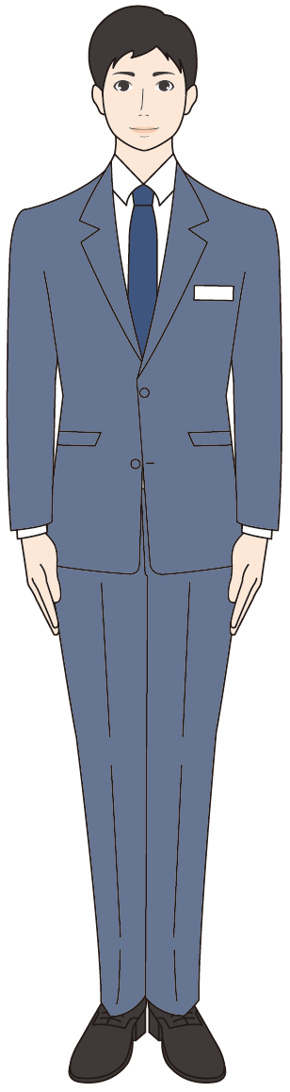

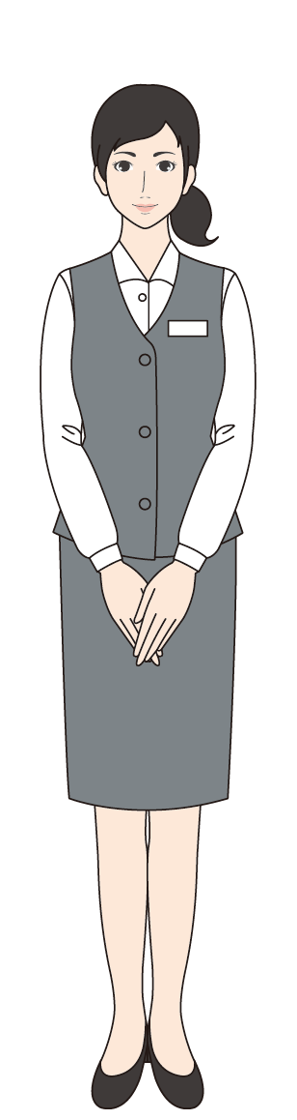

・ピアスなどのアクセサリーはしない。

・髭は毎日剃る。

・化粧はナチュラルメイクを心がける。

・香水やまつげエクステ、つけまつげは厳禁。

・スーツ着用の場合、シャツは白無地。アイロンをかけ、清潔感のあるものを着用する（ライン有り、色つきは不可）。

・爪は長く伸ばさない。

・マニキュアは厳禁。

・靴はきちんと磨いておく。

男性

女性

●体調について

実習期間中は、慣れない業務で緊張もしますし、体力も消耗します。

アルバイトをしている場合、実習期間中はできるだけ休むようにしましょう。

|  |  |  |
| --- | --- | --- |
|  | 項　目 | チェック欄 |
| **５** | **体調は万全であるか** | □ |

万が一、体調不良等で欠席をする場合は、以下の点を厳守しましょう。

・絶対に無断欠席をしてはいけません。

・緊急に欠席をする場合、実習先の担当者へ電話連絡をし、学校にも連絡を必ず入れましょう。

・欠席する日が前もってわかっている場合（検定受験、冠婚葬祭等）は、早めに届け出ておきま  
しょう。

・欠席した翌日は、「昨日は休みをいただいて申し訳ございませんでした」と一言お伝えしましょう。

●実習意義について

実習の意義をもう一度確認しておきましょう。

|  |  |  |
| --- | --- | --- |
|  | 項　目 | チェック欄 |
| **６** | **実習の意義を理解しているか** | □ |

●実習目標について

実習の目標をもう一度確認しておきましょう。

|  |  |  |
| --- | --- | --- |
|  | 項　目 | チェック欄 |
| **７** | **実習の目標の確認はできているか** | □ |

**実習後のまとめ**

Section1 実習評価

Section2 実習報告会

**Chapter**

5

1

**Section**

**実習評価**

実習中にコミュニケーションは取れていたか、接遇マナーができていたか、実習を通して業務への理解が進んだかなどを振り返り、自身で評価することで、今後の課題が見えてきます。

ここでは、自己評価を行い、それを実習先の評価と比較することで、達成できた点や課題を見つけ、今後の学習に役立てましょう。

éç­ãã¯ãã°ã©ã  ãã¯ãã« ã¤ã©ã¹ã **学習内容 ●●●●●●●●●●●●●●●●●●●●●●●●●●●●●●●●●●●●●●●●**

🍀 実習内容を振り返りながら、実習評価表を記入し、達成できたこと・達成できなかったことを明確にする。

🚩 **学習目標 ●●●●●●●●●●●●●●●●●●●●●●●●●●●●●●●●●●●●●●●●**

🍀 自己評価・他者評価の差異を考え、今後の目標、それに向けての行動計画を立てることができる。

実習評価について

実習終了後は実習内容を振り返り自分自身を評価する自己評価を行います。「実習評価表」の評価基準に照らし合わせて、自己評価を行ってみましょう。

●実習評価表【学生用】

次の手順にしたがって記入してみましょう。

Step１：実習項目に対してどの程度達成できたかを評価欄に記入します。

例）コミュニケーション　患者に対してコミュニケーションを図ることができる

→評価基準１，２，3のうち、実習中の自分に当てはまると考えられるものを  
評価欄に記入します。



Step２：評価欄の記入内容から以下を検討し、所感欄に記入します。

・達成できたもの（評価基準３だった項目）

→具体的にどのような点が達成できたと思うか。  
努力した点、工夫した点はどこか。

・達成できなかったもの（評価基準１だった項目）

→具体的にどのような点が達成できなかったと思うか。  
今後、努力できる点はどこか。



実習評価総括について

皆さんが行った自己評価とは別に、他者評価として医療機関の担当者の方に皆さんの実習中の評価を行っていただいています。

自己評価と他者評価を比較・検討することを通して、自分自身では気づかない点を発見し、以後の学習に繋げていきましょう。

●実習評価総括表

次の手順にしたがって記入してみましょう。

Step１：自己評価と他者評価の結果を確認し、それぞれの欄に記入します。

Step２：自己評価と他者評価の違いの理由を考え、その要因を記入します。

例）コミュニケーション　患者に対してコミュニケーションを図ることができる

自己評価…3

他者評価…2　（所感欄のコメント）

「明るく笑顔で対応をしてくれました。

はっきりと話すとさらに聞き取りやすくなると思います。」

①⇔②の結果の要因…自信のない内容になると声が小さくなってしまった。

Step３：Step２で記入した「結果の要因」を受けて、今後の目標を立て、記入します。

Step４：Step３で記入した「今後の行動目標」の実現のための計画を立て、記入します。

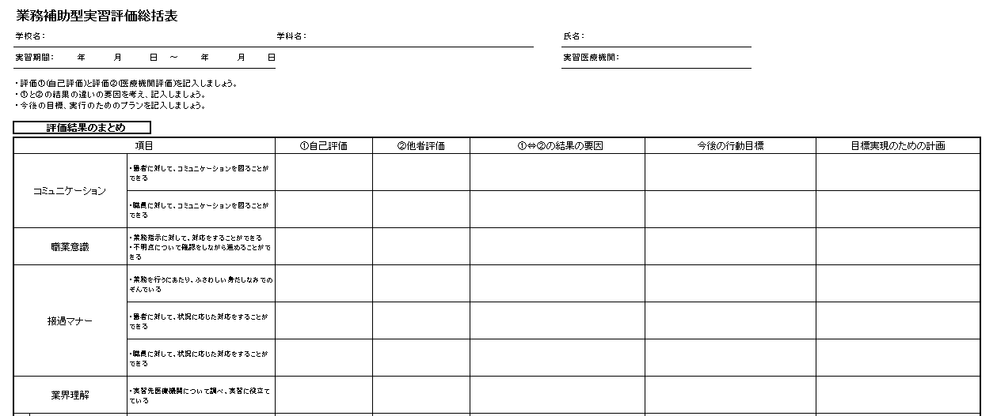

Step1

Step2

Step3

Step44

2

**Section**

**実習報告会**

実習内容を今後の学習に生かすために、実習後に実習で学んだことを振り返り、整理してまとめておくことが重要です。

ここでは、実習で学んだことをまとめ、実習報告会で他者に実習で学んだことを伝える際に注意する点などを整理していきましょう。

éç­ãã¯ãã°ã©ã  ãã¯ãã« ã¤ã©ã¹ã **学習内容 ●●●●●●●●●●●●●●●●●●●●●●●●●●●●●●●●●●●●●●●●**

🍀 実習で体験した内容や反省、学んだことを踏まえて、今後の学校生活へ向けての目標を発表する。

🚩 **学習目標 ●●●●●●●●●●●●●●●●●●●●●●●●●●●●●●●●●●●●●●●●**

🍀 実習報告会において、現場実習で体験した内容や反省を発表できる。

🍀 今後の学校生活への目標を持ち、意識を高める。

実習のまとめについて

実習終了後、「実習評価」や「実習日誌」の記録をもとに、実習内容を整理してみましょう。

以下、実習のまとめ項目例です。

＜実習のまとめ　例＞

|  |  |
| --- | --- |
| 項目 | 内容 |
| ・実習先医療機関の特徴 | 地域内において特徴的な診療科や診療内容等気づいた点等 |
| ・実習の流れ | 実習内容と指導内容等 |
| ・実習中に印象に残った  エピソード | 患者対応中や実習指導者からの指導内容で特に印象に残ったエピソードとその理由等 |
| ・特に聴講者に伝えたい内容 | 聴講者が下級生　　→実習に向けてのアドバイス  　〃　　実習先の方→実習で学んだこと、お礼の気持ち |
| ・克服したいと感じた課題 | 実習を通して克服したいと思った内容 |
| ・今後の目標 | 今後の目標を設定 |

以下、項目ごとに枠内にまとめてみましょう。

●実習先医療機関の特徴

●実習の流れ

●実習中に印象に残ったエピソード

●特に聴講者に伝えたい内容

●克服したいと感じた課題

●今後の目標

実習報告について

実習のまとめを行った後は、他者にその内容を伝える実習報告会等の機会を設定し、発表してみましょう。

他者に伝える時には、聴講者によって内容の構成や言葉の選び方等を注意しましょう。

●構成を考えましょう。

＜実習報告構成の例＞

①実習先（病院・クリニック）の紹介（医療機関名・特徴・周辺施設等）

②実習先を決定した時期と決定理由

→聴講者に１年生がいる場合は、皆さんの経験が参考になります。

③実習の流れ

④1年生へのアドバイス

●発表方法を考えましょう。

・パワーポイントを作成し、発表

・模造紙にまとめ、発表

・レポートにまとめ、発表

●発表の練習をしましょう。

発表の時の注意点を意識しながら、練習しましょう。

・聞いている人にはどう聞こえているか → 声の大きさ、スピード、強弱、間の取り方

・聞いている人にはどう見えているか → 表情や姿勢、体を使った表現

・聞いている人はどんな気持ちで聞いているか → アイコンタクト

・普段の自分の話し方の癖はないだろうか → 声が小さい、早口、口癖等

**発表の時の4つのポイント**

医療事務実習テキスト（体験型・業務補助型）

2019年2月発行

一般社団法人　全国専門学校教育研究会

〒107-0062　東京都港区南青山2-2-15　ウイン青山1403

URL：http://www.zsenken.or.jp/

●本書の内容を無断で転記、掲載することは禁じます。